Руководство пользователя
Оглавление

Руководство пользователя

Назначение и основные характеристики
Модуль Database предоставляет системе единый слой работы с базами данных. Через него выполняются открытие БД, поиск, чтение и запись записей, форматирование, работа со словарем, глобальная корректировка, полнотекстовый поиск, служебные операции индексирования и получение файлов БД.
Обычное чтение и сохранение записей через Database не создает служебное поле 113. Это поле сохраняется, если уже присутствует в записи, но его создание и изменение относится к явным операциям подсистемы прав или доменных модулей. Подробнее см. служебное поле 113.
Физический источник данных скрыт за провайдером данных. Для остальной системы база данных выглядит единообразно независимо от того, где реально находятся записи: в локальной БД ИРБИС, на сетевом сервере ИРБИС 64, во внешнем Web-каталоге или в логическом объединении нескольких БД.
Провайдеры данных
Провайдеры данных

1. Открытие БД
При открытии БД модуль читает INI-настройки базы и проверяет SID конфигурации провайдера в поле 221^A записи DATABASE. Если SID заполнен, параметры соединения провайдера берутся из связанной записи конфигурации, а имя БД на подключаемом сервере берется из 221^B записи DATABASE и передается провайдеру как PROVIDER.DB. Если поле пусто, модуль читает секцию PROVIDER из физического INI-файла БД и выполняет миграцию: для TYPE=Local удаляет секцию и оставляет поле 221 пустым, для остальных типов переносит PROVIDER.DB в 221^B, создает или переиспользует typed-запись DP_<TYPE> с параметрами соединения без DB, записывает ее SID в DATABASE и удаляет секцию из INI БД. Если нет ни SID в поле 221^A, ни секции, используется Local.
Если БД временно помечена как недоступная или провайдер не удалось инициализировать, открытие возвращает ошибку -109.

2. Настройка БД
Записи баз данных администрируются как объекты типа Database в модуле Admin. В карточке БД доступны:
- наименование и описание БД;
- признак доступа только на чтение;
- признак БД с данными о пользователях;
- выбор записи конфигурации провайдера данных;
- имя БД на подключаемом сервере для выбранной конфигурации провайдера;
- пересоздание и актуализация словаря через очередь задач;
- редактор схемы БД;
- очистка кэшированных данных после изменения справочников, форматов и MNU-файлов.
Административные параметры провайдеров хранятся в typed-записях DP_<TYPE> и описаны в разделе Базы данных и провайдеры данных. Тип провайдера не хранится как отдельный параметр конфигурации: он вычисляется из поля 920 этой записи. В настройках модуля Database для этих записей есть раздел Конфигурации провайдеров данных с кнопками управления по доступным модулям DP_*. Каждая кнопка открывает список записей своего типа провайдера.

3. Служебные параметры записи БД
В системных настройках записи БД используются поисковые выражения и префиксы:
Поле | Назначение
2^A | Поисковый запрос для вывода всех записей БД. Если не задан, используется "V=$".
2^B | Префикс поиска уникальной записи. Если не задан, используется I=.
2^C | Префикс поиска по типу записи. Если не задан, используется V=.
3^A | Поле, где хранится идентификатор записи.
3^B | Подполе, где хранится идентификатор записи.
221^A | SID записи конфигурации провайдера данных. В редакторе БД поле выводится через выбор записи DP_*. Если поле пустое, провайдер считается локальным либо мигрируется из секции PROVIDER INI БД.
221^B | Имя БД на подключаемом сервере. Передается выбранному провайдеру как PROVIDER.DB; при миграции переносится из секции PROVIDER INI БД.
218^A | Включение префиксной сортировки.
219 | Набор критериев сортировки: имя формата или префикс и отображаемое название.
После сохранения новой записи БД модуль создает БД через основной провайдер i128f и сбрасывает кэш меню имен БД, чтобы новая база появилась в системных списках.

4. Импорт из внешних систем
Если запись БД связана со сводным каталогом, в карточке появляются настройки импорта из внешних систем. Текущий код поддерживает запуск полной выгрузки через очередь задач для источников MarcWeb2, MegaPro и Ruslan ZGate. Перед запуском нужно учитывать предупреждение интерфейса: импорт может полностью перезаписать данные целевой БД.

5. Дополнительные разделы

Импорт записей из папки CDS/ISIS
Database::ImportFromCdsIsisFolder() импортирует записи из файловой базы CDS/ISIS в базу данных ИРБИС 128. Функция вызывается у объекта целевой БД, полученного через UseModule('i128f')->GetDb().
$db = UseModule('i128f')->GetDb('RKP1924');
$db->Empty();
$db->ImportFromCdsIsisFolder("C:\\ISIS\\DATA\\1924", 'umarciw');
$db->RecIfUpdateComplete();
В примере целевая БД RKP1924 предварительно очищается, затем в нее импортируются записи из папки C:\ISIS\DATA\1924, а после загрузки выполняется актуализация словаря. Функция импорта сама не очищает целевую БД и не запускает актуализацию словаря; эти действия нужно явно выполнить в вызывающем коде, если они требуются для сценария переноса.

1. Входные данные
Папка CDS/ISIS должна быть доступна серверному PHP-процессу и содержать обязательные файлы данных:
Файл | Назначение
.mst | master-файл с записями CDS/ISIS.
.xrf | cross-reference-файл с адресами записей в master-файле.
Имена файлов могут быть произвольными, проверяется расширение. Регистр расширения не важен. Если папка не найдена, отсутствует .mst или .xrf, файл не открывается или структура записи не совпадает с ожидаемой, функция возвращает код ошибки.
Текстовые значения записей преобразуются из cp866 в utf-8. Подполя CDS/ISIS передаются в запись ИРБИС 128 с разделителем ^.

2. Параметры
$db->ImportFromCdsIsisFolder(string $path, string $fst = '');
Параметр | Описание
$path | Путь к папке CDS/ISIS с файлами .mst и .xrf.
$fst | Имя FST-преобразования для последующего импорта через ImportFromFile(). Если параметр пустой, записи передаются без явного FST.
Функция сначала читает записи из CDS/ISIS и сохраняет их во временный текстовый файл в формате IRBIS text. Имя файла строится из имени целевой БД и текущего времени в каталоге данных системы. После этого временный файл передается в ImportFromFile().

3. Результат
При успешном чтении функция возвращает количество записей, считанных из CDS/ISIS. Возвращаемое значение не включает управляющую запись CDS/ISIS.
При ошибке возвращается код исключения чтения:
Код | Ситуация
-400 | Не найдена папка, не найден обязательный файл, файл не открылся или данные повреждены.
-608 | Встречена логически удаленная запись.
Если нужно полностью заменить содержимое целевой БД, перед импортом вызовите Empty(). Если после импорта требуется поиск по новым записям, после загрузки вызовите RecIfUpdateComplete() или другой подходящий сценарий актуализации словаря.

4. Связанные разделы
- Назначение и основные характеристики
- Функции модуля Database

API модуля Database для PHP-кода
Раздел предназначен для разработчиков модулей ИРБИС 128, которые обращаются к модулю Database из PHP-кода. Он фиксирует рекомендуемый способ получения типизированного экземпляра модуля и тип объекта базы данных, возвращаемый фабричными методами.

1. Получение экземпляра модуля
Для нового кода можно использовать статический метод Database::getInstance():
$database = Database::getInstance();
Метод возвращает тот же экземпляр модуля Database, который раньше обычно получали через UseModule('Database'), но его сигнатура явно указывает тип Database. Это помогает среде разработки видеть методы модуля, проверять сигнатуры и подсказывать доступные операции.
Старый способ остается совместимым:
$database = UseModule('Database');
Если код должен явно работать с модулем Database, предпочтительнее использовать Database::getInstance(). Если имя модуля выбирается динамически, остается применимым UseModule($moduleName).

2. Объект базы данных
Фабричный метод Database::GetNew() возвращает объект ObjectDataDatabase:
$db = Database::getInstance()->GetNew();
ObjectDataDatabase наследуется от ObjectData, поэтому существующий код, ожидающий обычный объект данных, продолжает работать. При этом у объекта базы данных описаны специализированные свойства и методы, например Name, Description, ProviderType, IsOpen, IsRO, GetIni(), GetTermList(), RecRead(), Search(), SaveAndUpdateRecord().
GetNew() создает новый объект базы данных, но сам по себе не открывает существующую БД. Для получения уже настроенной базы по имени используйте методы открытия БД, например:
$ibis = Database::getInstance()->Get('IBIS');
Возвращаемое значение в этом случае имеет тип ObjectDataDatabase|null: при ошибке открытия или неизвестном имени БД может быть возвращен null.

3. Практические рекомендации
- Используйте Database::getInstance() в новом коде, когда нужен именно модуль Database.
- Проверяйте результат методов, которые могут вернуть null, перед обращением к объекту БД.
- Для создания нового объекта БД используйте Database::getInstance()->GetNew().
- Для работы с существующей БД по имени используйте Database::getInstance()->Get($name) или доменные методы, которые уже возвращают ObjectDataDatabase.
- Не подменяйте ObjectDataDatabase обычным ObjectData, если дальше используются свойства или методы базы данных: типизированный объект дает более точный контракт и уменьшает риск ошибки при сопровождении кода.

4. Связанные разделы
- Назначение и основные характеристики
- ObjectModule
- Управление модулями

Диагностика состояния БД
Диагностические операции доступны из карточки базы данных через кнопку Управление БД…. Они предназначены для чтения служебного состояния БД и не должны изменять записи, словарь или полнотекстовую базу.

1. Информация о состоянии БД
Окно Управление БД сразу показывает отчет Database/DbInfo; повторное чтение выполняется командой Состояние -> Обновить. Для больших БД можно использовать команду Состояние -> Обновить в фоне, которая запускает тот же отчет через очередь с прогрессом. Для провайдера DP_Irbis64Native отчет соответствует команде irbistool dbinfo.
В отчет входят:
- DB NAME - имя базы данных;
- DB MAXMFN - максимальный MFN основной БД;
- DB LOCK - признак блокировки БД;
- RECORDS LOCKED - количество заблокированных записей;
- RECORDS LOGICALLY DELETED - количество логически удаленных записей;
- RECORDS PHYSICALLY DELETED - количество физически удаленных записей;
- RECORDS UNACTUAL - количество неактуализированных записей основной БД;
- FT RECORDS UNACTUAL - количество записей с признаком неактуализированного полного текста;
- INV FILE FRAGMENTED - признак фрагментированного инвертированного файла;
- MST FILE FRAGMENTED - признак фрагментации MST по управляющей записи;
- FT DB MAXMFN - максимальный MFN встроенной полнотекстовой БД;
- FT RECORDS LOGICALLY DELETED - количество логически удаленных записей в полнотекстовой БД;
- FT RECORDS PHYSICALLY DELETED - количество физически удаленных записей в полнотекстовой БД.
Подсчет выполняется последовательным проходом по XRF основной и полнотекстовой БД и хранит только счетчики, поэтому не требует загрузки записей или индексов целиком в оперативную память. На очень больших БД запуск может занять заметное время; фоновый режим обновляет прогресс по MFN основной и полнотекстовой БД.

2. Диагностика MFN
Команда Состояние -> Диагностика MFN… в окне Управление БД запускает read-only задачу Database/DiagMfn. Для провайдера DP_Irbis64Native она соответствует базовому режиму irbistool diagmfn -mf ... -mt ...: последовательно читает XRF выбранного диапазона и сверяет номер MFN в MST-лидере по адресу из XRF.
Операция не читает тела записей целиком, не открывает словарь и не изменяет MST/XRF. В отчете возвращаются диапазон, число проверенных MFN, признак ok, количество ошибок, несовпадений MFN, ошибок чтения, нулевых ссылок XRF без признака физического удаления, физически удаленных нулевых ссылок, сведения о размере MST/XRF и ограниченный список подробных ошибок.
Параметры:
Параметр | Назначение
Первый MFN | Начало диапазона. Если не задано, используется 1.
Последний MFN | Конец диапазона. Если не задано или больше максимального MFN, используется последний MFN БД.
Лимит ошибок в отчете | Максимальное число подробных ошибок в результате queue-задачи. Счетчик errors продолжает учитывать все найденные ошибки.
Для больших БД диагностика выполняется линейно по XRF и не требует загрузки всей БД в память, но полная проверка может занять значительное время. Если задача нашла ошибки, перед любыми исправляющими режимами нужно подготовить snapshot или файловую копию БД и повторить диагностику на копии.

2.1. Параллельная диагностика MFN
Команда Состояние -> Параллельная диагностика MFN… запускает Database/DiagMfnParallel. Это read-only режим для больших БД: полный диапазон MFN делится на независимые части, каждая часть выполняется отдельной задачей Database/DiagMfnRange, а родительская задача агрегирует счетчики после успешного завершения всех дочерних задач.
Параллельный режим не изменяет MST/XRF и не использует контекст провайдера за пределами модуля Database. Он требует, чтобы очередь могла выполнять несколько задач одновременно: параметр Queue::MaxStarted должен быть не меньше 2. Если одна из дочерних задач завершается ошибкой, родительская задача завершается ошибкой и возвращает failedTasks вместо успешного агрегированного отчета.
Параметр Число параллельных диапазонов задает количество частей, на которые будет разбит полный диапазон MFN. Значение нужно выбирать с учетом числа доступных рабочих потоков очереди, нагрузки на диск и размера БД. Для очень больших БД не следует задавать число диапазонов намного больше реального параллелизма очереди: лишние задачи увеличат накладные расходы планирования и ожидания.
Время wallSeconds в отчете параллельного режима включает ожидание очереди и polling родительской задачи, поэтому его нельзя напрямую сравнивать с чистым временем выполнения метода провайдера. Для сравнения скорости с irbistool.exe нужно отдельно учитывать время дочерних задач и фактическую доступность worker-потоков очереди.

3. Диагностика MST/XRF
Команда Состояние -> Диагностика MST/XRF в окне Управление БД запускает read-only задачу Database/DiagMstXrf. Для провайдера DP_Irbis64Native она соответствует безопасной части irbistool diagmstxrf без параметра -r: последовательно проходит MST, фиксирует фактическое смещение каждой найденной записи и сверяет эти смещения со ссылками XRF.
Команда Состояние -> Исправить XRF по MST… запускает тот же action с параметром Repair=true и соответствует режиму irbistool diagmstxrf -r. Этот режим меняет только XRF: если ссылка XRF отличается от фактического смещения записи в MST, в XRF записывается фактический offset и ставится признак неактуализированной записи; если MFN есть в XRF, но не найден в MST, XRF-запись помечается физически удаленной.
Исправление XRF требует права EDIT и подтверждения наличия актуальной резервной копии или запуска на тестовой копии БД. Серверная задача не запускает repair без BackupConfirmed=1. Запись XRF выполняется через transaction manager: при ошибке чтения, ошибке записи или отмене транзакция откатывается, при успешном проходе фиксируется commit.
В отчете возвращаются:
- ok - признак отсутствия ошибок;
- maxMfn - максимальный MFN БД;
- recordsScanned - число лидеров записей, найденных последовательным проходом MST;
- xrfScanned - число проверенных записей XRF;
- offsetMismatches - число расхождений между фактическим смещением MST и ссылкой XRF;
- missingInMst - число XRF-ссылок на записи, которые не найдены при проходе MST;
- physDeleted - число XRF-записей с признаком физического удаления;
- readErrors - ошибки чтения или структуры MST/XRF;
- reportedErrors - ограниченный список подробных ошибок.
- repair - признак запуска исправляющего режима;
- repairedOffsets - число XRF-ссылок, исправленных по MST;
- markedPhysDeleted - число XRF-записей, помеченных физически удаленными при отсутствии записи в MST;
- committed / rolledBack - результат транзакции исправляющего режима.
Для больших БД метод использует ограниченную бинарную карту MFN -> MST offset, а при превышении лимита переходит на временный файл вместо загрузки карты в оперативную память. Размер временного файла зависит от числа MFN, поэтому на full-size стендах нужно заранее проверить свободное место во временном каталоге. Фрагментированные MST/XRF пока не исправляются и не проверяются полностью: если у БД есть несколько MST-фрагментов, задача возвращает явное ограничение unsupported.

4. Диагностика записей
Команда Состояние -> Диагностика записей… в окне Управление БД открывает окно параметров и запускает read-only задачу Database/DiagRec через очередь. Для провайдера DP_Irbis64Native она соответствует безопасной части irbistool diagrec: последовательно проходит выбранный диапазон MFN, читает ссылку XRF, MST-лидер и directory entries записи, проверяет базовую структуру записи и при необходимости выгружает отчеты.
Операция не изменяет MST/XRF и не удаляет записи. В текущем инкременте не реализованы исправляющий режим irbistool diagrec -c, который заменяет недопустимые символы и обновляет запись, и удаляющий режим irbistool diagrec -r, который помечает ошибочные записи удаленными. Эти режимы требуют отдельного сценария резервного копирования, restore-test и проверки отката.
Параметры задачи:
Параметр | Назначение
MfnFrom | Начало диапазона. Если не задано, используется первая запись.
MfnTo | Конец диапазона. Если не задано или больше максимального MFN, используется последний MFN БД.
CheckCoding | Дополнительно проверять текст полей как UTF-8 и фиксировать ошибки кодировки.
ExportInvalid | Записывать проблемные записи в файл <db>_wrong_records.txt в каталоге отчета.
ExportValid | Записывать корректные записи в файл <db>_records.txt в каталоге отчета.
ErrorLimit | Максимальное число подробных ошибок, возвращаемых в результате задачи. Счетчики ошибок продолжают учитывать весь проход.
IncludeFullText | При полном диапазоне для БД 2018+ дополнительно проверять встроенную полнотекстовую БД, если она открыта.
Отчеты записываются во внутренний рабочий каталог провайдера: irbistool-diagrec/<DB>/<DiagRunId>/. Основной протокол находится в файле <db>_protocol.txt; при включенных параметрах экспорта дополнительно создаются <db>_wrong_records.txt и <db>_records.txt.
Для больших БД DiagRec выполняется потоково и читает записи по одной, без загрузки всей БД или индексов в память. Для защиты от поврежденного MST-лидера установлен предохранитель на размер одной записи: если mfrl больше 100 МБ, запись считается ошибочной и не загружается целиком в память. Полная проверка терабайтной БД может выполняться долго, поэтому запуск должен идти через очередь с прогрессом и последующим анализом файлов отчета.

5. Диагностика FT-записей
Команда Состояние -> Диагностика FT-записей… в окне Управление БД открывает окно параметров и запускает read-only задачу Database/DiagRecFt. Для провайдера DP_Irbis64Native она соответствует irbistool diagrecft: диагностирует записи встроенной полнотекстовой БД без прохода по основной MST/XRF.
Операция доступна только для БД формата 2018+ со встроенным полнотекстовым пространством. Если полнотекстовая БД отсутствует, задача возвращает ошибку Database not plus format. Диагностика не изменяет FT-БД и не выполняет исправляющие действия.
Параметры задачи:
Параметр | Назначение
MfnFrom | Начало диапазона FT-записей. Если не задано, используется первая запись.
MfnTo | Конец диапазона FT-записей. Если не задано или больше максимального MFN, используется последний MFN FT-БД.
ErrorLimit | Максимальное число подробных ошибок, возвращаемых в результате задачи.
Отчеты записываются во внутренний рабочий каталог провайдера: irbistool-diagrecft/<DB>/<DiagRunId>/. Основной протокол находится в файле <db>--text_protocol.txt. Для больших полнотекстовых БД операция выполняется потоково по FT-записям и должна запускаться через очередь.

6. Диагностика LNK
Команда Состояние -> Диагностика LNK в окне Управление БД запускает read-only задачу Database/DiagLnk. Для провайдера DP_Irbis64Native она соответствует irbistool diaglnk: проверяет контрольную запись IFP, границы занятых блоков N01/L01, структуру блоков словаря и возможность прочитать цепочки IFP-постингов для каждого термина. Для БД 2018+ дополнительно проверяется full-text пространство, если оно открыто для базы.
Операция не перестраивает словарь и не исправляет индекс. В отчете возвращаются ok, fragments, fullText, terms, postings, n01Blocks, l01Blocks, seconds, peakMemory, а при ошибке - код и сообщение, близкое к сообщению irbistool (error in file N01, error in file L01, error if file IFP Key=..., inverted file error). Проверка постингов выполняется потоково по терминам и сегментам IFP, без загрузки всего словаря или всех постингов в память.
На очень больших БД DiagLnk является полной проверкой инвертированного файла и может выполняться долго. Задача обновляет прогресс очереди и должна запускаться как фоновая операция. Контрольный запуск на тестовой копии IBIS показал функциональное совпадение с irbistool, но native-реализация пока медленнее. Runtime-запуск через очередь на тестовом стенде завершился успешно; проверка на большой корректной БД остается отдельным этапом. ### 7. Проверка соответствия
Для проверки реализации используется tools/DP_Irbis64NativeDbInfoCompare.php. Скрипт создает тестовую копию БД, запускает irbistool.exe dbinfo, запускает native-метод DbInfo() и сравнивает ключевые поля отчета, время выполнения и монотонность вызовов progress callback. Контрольный запуск на IBIS показал DbInfo compare passed, irbistool.exe 0.047763 с, native 0.012428 с, progressCalls=205. Фоновый запуск через очередь проверен задачей 506500: задача завершилась со статусом state=2 и прогрессом 1.
Для diagmfn используется tools/DP_Irbis64NativeDiagMfnCompare.php: скрипт создает изолированную копию IBIS, запускает irbistool.exe diagmfn -mf 1 -mt 200, запускает native DiagMfn(1, 200) и сравнивает итоговый признак нормального состояния. Дополнительно скрипт создает поврежденные XRF-сценарии: ссылку MFN на чужой MST-лидер, нулевую ссылку без BIT_PHYS_DEL, допустимую нулевую ссылку с BIT_PHYS_DEL, некратный размер MST и некратный размер XRF. Контрольный запуск показал DiagMfn compare passed, tool=0.037342s, native=0.001262s, errors=0, mismatches=0, readErrors=0; для поврежденных сценариев irbistool.exe и native-метод одинаково определили ошибочные MFN и ошибку размера MST. Некратный размер XRF сам по себе не приводит к Have report в текущем wrapper irbistool diagmfn, поэтому native-метод сохраняет совместимое внешнее поведение.
Для diagmstxrf используется tools/DP_Irbis64NativeDiagMstXrfCompare.php: скрипт создает изолированную копию БД, запускает irbistool.exe diagmstxrf, запускает native DiagMstXrf() и сравнивает итоговый признак ok. Дополнительно создается поврежденный XRF-сценарий со смещенной ссылкой MFN и repair-сценарий: irbistool -r и native Repair=true должны после исправления дать чистую read-only диагностику. Последний контрольный запуск на ARCH показал DiagMstXrf compare passed: нормальная копия без ошибок, поврежденный XRF обнаружен обеими реализациями, repair дал nativeRepairedOffsets=1 и committed=yes. Отдельный restore-test tools/DP_Irbis64NativeDiagMstXrfRepairRestoreTest.php проверяет безопасный сценарий backup/restore: портит XRF только в рабочей копии, запускает repair, восстанавливает XRF из backup по SHA1 и повторяет read-only диагностику. Проверка прошла на малой ARCH и крупной RPC.
Для diaglnk используется tools/DP_Irbis64NativeDiagLnkCompare.php: скрипт создает изолированную копию IBIS, запускает irbistool.exe diaglnk, запускает native DiagLnk() и сравнивает итоговый признак ok. Дополнительно создается сценарий с поврежденным заголовком L01. Контрольный запуск показал DiagLnk compare passed: нормальная копия дала terms=12024, postings=40839, n01=10, l01=260; поврежденный L01 обнаружен обеими реализациями.
Для diagrec используется tools/DP_Irbis64NativeDiagRecCompare.php: скрипт создает изолированную копию IBIS, запускает irbistool.exe diagrec -mf 1 -mt 200, запускает native DiagRec(1, 200) и сравнивает итоговый признак нормального состояния. Дополнительно создается сценарий с поврежденным MST-лидером, где mfrl намеренно задается слишком большим. Контрольный запуск показал DiagRec compare passed: нормальный диапазон дал scanned=200, errors=0; поврежденный лидер обнаружен обеими реализациями, native вернул wrongRecords=1, readErrors=1. Runtime-запуск через очередь на тестовом стенде для диапазона 1-200 завершился успешно.
Для diagrecft используется tools/DP_Irbis64NativeDiagBenchmark.php diagrecft <DB>: скрипт запускает irbistool.exe diagrecft и native DiagRecFt() на существующей БД без копирования данных. Контрольный запуск на IBIS показал совпадение нормального результата: scanned=6465, errors=0. Runtime-запуск через очередь на тестовом стенде завершился успешно.

Ошибка zero-link при диагностике MFN
Сообщение вида zero-link; XRF link is zero without physical delete flag; MFN=7235 означает, что в XRF для указанного MFN ссылка на запись равна 0, но признак физического удаления не установлен.
Такое состояние неконсистентно: по XRF у записи нет адреса в MST, но запись не помечена как физически удаленная. Чтение такой записи может завершаться ошибкой или давать непредсказуемый результат в операциях, которые используют XRF как карту MFN -> MST offset.

1. Что проверить
Перед исправлением сделайте резервную копию БД или выполните проверку на тестовой копии.
В окне Управление БД выполните:
- Состояние -> Диагностика MFN… для подтверждения ошибки и фиксации MFN.
- Состояние -> Диагностика MST/XRF для проверки соответствия фактических смещений MST и ссылок XRF.

2. Как исправить
В окне Управление БД запустите Состояние -> Исправить XRF по MST….
Операция соответствует исправляющему режиму DiagMstXrf и меняет только XRF:
- если запись с указанным MFN найдена в MST, в XRF записывается ее фактическое смещение;
- если запись не найдена в MST, XRF-запись помечается как физически удаленная;
- для исправленной ссылки ставится признак неактуализированной записи.
После исправления повторите Диагностика MFN…. Если ошибка исчезла, XRF восстановлен.

3. Что делать после исправления
Если операция исправила XRF-ссылку по MST, выполните актуализацию словаря или пересоздание словаря по правилам эксплуатации вашей БД, потому что исправленная запись помечается как неактуализированная.
Если MFN был помечен физически удаленным, а запись должна существовать, это уже не ремонт XRF, а восстановление данных. В этом случае восстановите запись или всю БД из резервной копии и повторите диагностику.

Ошибка mfn-mismatch при диагностике MFN
Сообщение вида mfn-mismatch; XRF MFN does not match MST leader MFN; MFN=4824 означает, что XRF-запись для указанного MFN указывает на смещение в MST, но по этому смещению находится лидер другой записи.
Например, диагностика проверяет MFN=4824, берет адрес из XRF и читает MST-лидер по этому адресу. Если в лидере записан другой MFN, значит карта MFN -> MST offset повреждена или устарела.

1. Почему это опасно
XRF используется как карта быстрого доступа к записи в MST. Если ссылка XRF указывает на чужой MST-лидер, операции чтения, сохранения, диагностики, экспорта или индексирования могут работать не с той записью или завершаться ошибкой.

2. Что проверить
Перед исправлением сделайте резервную копию БД или выполните проверку на тестовой копии.
В окне Управление БД выполните:
- Состояние -> Диагностика MFN… для подтверждения MFN и масштаба ошибки.
- Состояние -> Диагностика MST/XRF для построения фактической карты смещений по MST и поиска расхождений XRF.
Если ошибок много, не исправляйте БД точечно. Сначала проверьте, не было ли аварийного завершения записи, ручного копирования отдельных MST/XRF-файлов или восстановления только части файлов БД.

3. Как исправить
В окне Управление БД запустите Состояние -> Исправить XRF по MST….
Операция соответствует исправляющему режиму DiagMstXrf и меняет только XRF:
- если запись с указанным MFN найдена в MST, в XRF записывается ее фактическое смещение;
- если запись не найдена в MST, XRF-запись помечается как физически удаленная;
- для исправленной ссылки ставится признак неактуализированной записи.
После исправления повторите Диагностика MFN… и Диагностика MST/XRF. Если ошибка исчезла, XRF восстановлен.

4. Что делать после исправления
Если операция исправила XRF-ссылку по MST, выполните актуализацию словаря или пересоздание словаря по правилам эксплуатации вашей БД, потому что исправленная запись помечается как неактуализированная.
Если запись с нужным MFN не найдена в MST, а она должна существовать, это уже восстановление данных. В этом случае восстановите запись или всю БД из резервной копии и повторите диагностику.

Ошибка xrf-offset-mismatch при диагностике MST/XRF
Сообщение вида xrf-offset-mismatch; XRF offset differs from MST offset; MFN=4824; MST=50556773, XRF=8 означает, что фактическое смещение записи в MST не совпадает со смещением, записанным в XRF.
В примере диагностика нашла запись MFN=4824 в MST по адресу 50556773, но XRF для этого MFN содержит адрес 8. Значит карта MFN -> MST offset повреждена или устарела.

1. Почему это опасно
XRF используется для быстрого доступа к записи по MFN. Если XRF указывает на неправильное смещение, чтение записи может попасть в чужую запись, в служебную область MST или в некорректный участок файла. Это может приводить к ошибкам чтения, неверному экспорту, неверной диагностике и ошибкам при актуализации словаря.

2. Что проверить
Перед исправлением сделайте резервную копию БД или выполните проверку на тестовой копии.
В окне Управление БД выполните:
- Состояние -> Диагностика MST/XRF для подтверждения расхождений между MST и XRF.
- Состояние -> Диагностика MFN… для проверки, не указывает ли XRF на чужой MST-лидер.
Если ошибок много, проверьте историю аварийного завершения записи, восстановления БД, ручного копирования отдельных файлов .mst/.xrf или одновременного доступа к БД вне штатного механизма блокировок.

3. Как исправить
В окне Управление БД запустите Состояние -> Исправить XRF по MST….
Операция соответствует исправляющему режиму DiagMstXrf и меняет только XRF:
- если запись с указанным MFN найдена в MST, в XRF записывается фактическое смещение MST;
- если запись не найдена в MST, XRF-запись помечается как физически удаленная;
- для исправленной ссылки ставится признак неактуализированной записи.
После исправления повторите Диагностика MST/XRF и Диагностика MFN…. Если ошибка исчезла, XRF восстановлен.

4. Что делать после исправления
Если были исправлены XRF-ссылки, выполните актуализацию словаря или пересоздание словаря по правилам эксплуатации вашей БД, потому что исправленные записи помечаются как неактуализированные.
Если диагностика сообщает, что запись не найдена в MST, а она должна существовать, это уже восстановление данных. В этом случае восстановите запись или всю БД из резервной копии и повторите диагностику.

Ошибка wrong-record при диагностике записей
Сообщение вида wrong-record; "Bad" characters in field 200.; MFN=250 означает, что диагностика структуры записей нашла запись с некорректным содержимым поля.
В этом примере ошибка относится к полю 200 записи MFN=250: в поле обнаружены недопустимые символы. Обычно это не ошибка XRF или MST-смещения, а проблема содержимого конкретной записи.

1. Что проверить
Откройте протокол диагностики и найдите строки вида Record 250 .... Если ошибок много, сначала скачайте полный протокол и оцените, повторяется ли ошибка в одних и тех же полях.
Затем откройте запись в АРМ Каталогизаторе и проверьте поле, указанное в сообщении. Для примера field 200 нужно проверить все повторения и подполя поля 200.

2. Как исправить
Исправление выполняется как обычное редактирование записи:
- Откройте запись по MFN.
- Найдите поле из сообщения диагностики.
- Удалите или замените недопустимые символы.
- Сохраните запись.
- Повторите Управление БД -> Состояние -> Диагностика записей… для нужного диапазона MFN.
Если поле выглядит нормально в интерфейсе, проверьте источник импорта или кодировку записи. Частая причина такой ошибки - попадание управляющих символов или некорректной UTF-8 последовательности при импорте.

3. Когда нужен откат из резервной копии
Если запись невозможно открыть, сохранить или корректно прочитать, это уже не простая ошибка содержимого поля. В таком случае сначала выполните диагностику MST/XRF и MFN, затем восстановите запись или БД из резервной копии.

Форматы, схемы и конвертация
Операции с форматами доступны из карточки базы данных через кнопку Управление БД…. Они предназначены для проверки и преобразования служебных файлов форматов и схем без изменения записей БД.
В окне управления БД откройте меню Инструменты. В версии 2026.3 доступны преобразование PFT и конвертация IFS в FST. Отдельная команда проверки PFT в эту версию не входит.
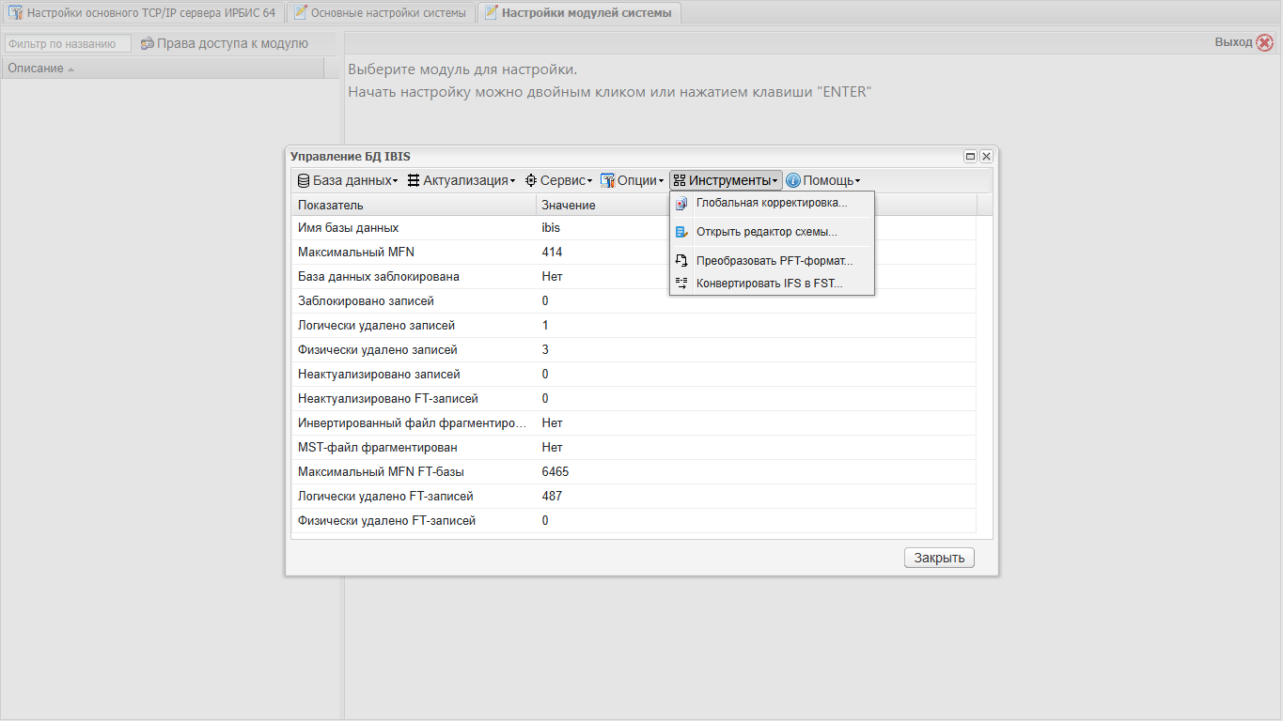
Рисунок 1 - Меню инструментов управления БД

1. Конвертация IFS/FST
В текущей сборке irbistool.exe активна команда ifs2fst, а fst2ifs в исходнике находится под условием старых версий.
Команда Инструменты -> Конвертировать IFS в FST… открывает окно текстовой конвертации. Администратор вставляет текст IFS или загружает локальный IFS-файл и получает классический FST в поле результата. Операция соответствует основной безопасной части irbistool ifs2fst: для строк с положительным первым тегом удаляются дополнительные теги слева от метода индексирования. Строки вложений @..., пустые строки и строки с первым тегом 0 не изменяются.
Пример:
200,700,701 0 v200^a
После конвертации:
200 0 v200^a
Интерфейс ИРБИС 128 не принимает произвольные серверные пути -if и -of. Это сделано намеренно: веб-операция не должна читать и записывать произвольные файлы сервера. Файловый сценарий реализован через безопасную загрузку входного IFS-файла в рабочий каталог задачи и скачивание результата из этого каталога.
Обратная конвертация fst2ifs в текущем интерфейсе не реализована, потому что в исходнике irbistool она активна только для версий до 2026 года. До добавления такой операции нужно подтвердить реальную необходимость миграционного сценария для старых БД.

2. Преобразование PFT-формата
Команда Инструменты -> Преобразовать PFT-формат… открывает окно для преобразования текста PFT-формата. Операция соответствует безопасной части irbistool fmtprint: входной формат разбирается встроенным parser PFT64, затем выводится в каноническом однострочном виде или с переносами и отступами.
Параметры:
Параметр | Назначение
PFT | Текст формата для разбора.
Файл PFT | Локальный файл PFT для безопасной загрузки в рабочий каталог операции.
С переносами | Возвращать результат с переносами строк и отступами для блочных конструкций if, while, select. Если параметр выключен, возвращается однострочный вид.
Администратор может вставить текст формата в окно или загрузить локальный PFT-файл кнопкой Загрузить файл. Загруженный файл сохраняется во внутренний рабочий каталог провайдера, после преобразования результат отображается в поле Результат и может быть скачан кнопкой Скачать результат.
Операция не читает произвольные серверные пути и не записывает файлы БД. Это безопасная замена irbistool fmtprint -if ... -of ...: в интерфейсе ИРБИС 128 исходный файл принимается только как локальная загрузка пользователя, а файл результата создается во внутреннем рабочем каталоге операции.
Текущее покрытие частичное: PHP-printer сохраняет структуру формата и проверяется на нормализованное совпадение с irbistool fmtprint, но не гарантирует побайтного совпадения с выходным файлом irbistool, особенно в расстановке запятых, пробелов и переносов.

Совместимость с условными командами irbistool
Часть команд irbistool не входит в область операций управления БД в ИРБИС 128. Эти команды либо отсутствуют в текущем Windows-варианте irbistool.exe, либо завязаны на compile-time флаги, отдельные серверные подсистемы или другой тип провайдера. Они не должны появляться в интерфейсе управления БД как доступные операции без отдельного исследования и решения о поддержке.

1. Исключены из реализации
По текущему плану не реализуются:
Команда | Причина
nodeadd, nodedel | Служебные операции конфигурации серверных узлов. В исходнике зависят от SERVER_NODE, текущий irbistool.exe их не распознает.
lucene | Условная операция Lucene-индекса под флагом LUCENE. Не относится к текущему native MST/XRF/IFP-покрытию DP_Irbis64Native.
js | Условный скриптовый режим для будущих версий. В текущем exe не распознается и требует отдельной модели безопасности.
cleanmtx | Linux-only операция очистки record mutexes. На текущем Windows-стенде недоступна.
pg* | PostgreSQL-варианты команд под IRBIS_PGCLIENT. Они относятся к другому хранилищу и не должны реализовываться в DP_Irbis64Native.
Для этих команд не нужны кнопки в Database, provider-методы DP_Irbis64Native, queue-задачи, сравнение скорости и runtime-тесты. Достаточно фиксировать их в реестре совместимости как условные или неприменимые.

2. Отключенные PDF/JPG-команды
В исходном коде irbistool встречаются закомментированные или неактивные PDF/JPG-команды:
Команда | Возможное назначение по закомментированному usage
pdfnumpages | Подсчет страниц PDF.
pdfpages | Извлечение страниц PDF.
pdftext | Извлечение текста PDF.
pdfstext | Извлечение структурированного текста PDF.
pdfjpg | Рендеринг страницы PDF в JPG.
pdftoc | Извлечение оглавления PDF.
pdflinks | Извлечение ссылок страницы PDF.
jpgwords | Подсветка слов на JPG по координатам.
Их usage-строки, функции main_* и ветки dispatch закомментированы, поэтому они не считаются поддержанным поведением текущего irbistool.exe и не должны документироваться как доступные операции ИРБИС 128. Если такая команда потребуется, ее нужно сначала подтвердить на актуальном исполняемом файле и исходнике, затем добавить отдельный план исследования, тестовый стенд и Help-раздел.

3. Как отличать от незавершенной реализации
Исключенные команды отличаются от команд в статусе Частично:
- для исключенных команд принято решение не реализовывать их в текущем проекте;
- отсутствие кнопки или provider-метода для них не является дефектом покрытия;
- по ним не выполняются performance-сравнения с irbistool.exe;
- они не должны попадать в пользовательские инструкции как поддержанные возможности.
Если compile-time флаги, версия irbistool.exe или архитектура провайдеров изменятся, решение нужно пересмотреть через рабочий блокнот: обновить реестр команд, матрицу покрытия, список тестов и Help-документацию.

Обслуживание записей БД
Операции обслуживания записей доступны из карточки базы данных через кнопку Управление БД… в меню Записи. Они выполняются через очередь задач и предназначены для служебных действий над записями выбранной БД.

1. Обновление протокольной записи
Кнопка Обновить протокольную запись открывает окно запуска Database/RecUpdateProtocolRecord. Операция является ограниченным аналогом irbistool recupdate: принимает одну запись в протокольном текстовом формате и сохраняет ее через провайдер DP_Irbis64Native.
Формат входа:
- первая строка: MFN#STATUS;
- вторая строка: версия записи, например 0 или 0#1;
- следующие строки: TAG#VALUE, где VALUE может содержать основной текст и подполя в виде ^a...^b....
Протокольную запись можно ввести в текстовом поле или загрузить из файла. Загруженный файл сохраняется во внутренний каталог операции irbistool-recupdate/<DB>/_uploads; в очередь передается только ProtocolUploadId. Интерфейс и задача не принимают произвольный путь к файлу на сервере. В одном запуске нужно использовать только один источник: либо текстовое поле, либо загруженный файл.
Параметр Обновить MST/XRF соответствует режиму -mstupdate. Если он включен, запись сохраняется в MST/XRF. Параметр Актуализировать словарь соответствует добавлению -ifupdate после записи в MST/XRF.
Перед запуском с включенным Обновить MST/XRF нужно подтвердить наличие актуальной резервной копии БД и описанного способа отката. Комментарий к backup/rollback сохраняется в отчете queue-задачи как BackupNote. Это требование относится к операциям, которые реально меняют MST/XRF; режимы без записи не требуют подтверждения раньше проверки параметров.
Отчет задачи возвращает машинные поля maxMfn, xrfFlags, reportStatus и совместимый текстовый блок irbistoolReportText. Для обычных успешных запусков первые две строки этого блока соответствуют отчету irbistool: текущий maxmfn, затем mfn#status. Если autoin.gbl изменил запись, ИРБИС 128 также возвращает строки измененной записи в returnedRecordLines и в хвосте irbistoolReportText.
Режим чистого -ifupdate без -mstupdate не выполняется. В irbistool этот режим подтвержден как дефектный: утилита возвращает ошибку и не актуализирует индекс. В ИРБИС 128 такое поведение не эмулируется; для актуализации уже существующей записи используйте отдельные операции актуализации словаря.
По исходному коду irbistool команда recupdate читает один протокольный файл как одну запись: отдельного цикла по нескольким записям в этой команде нет. Для массовой загрузки записей используйте импорт записей, потому что он ведет manifest, поддерживает потоковую обработку входного файла и отдельные правила backup/rollback.
Если в БД настроен autoin.gbl, ИРБИС 128 выполняет его перед сохранением записи в режиме Обновить MST/XRF. При проверке irbistool recupdate -mstupdate на простом autoin.gbl с ADD 910 * 'Recupdate autoin mark' подтвержден дефект эталонной утилиты: запись сохраняется без поля autoin, а в протокольной строке результата появляется флаг AUTOIN_ERROR_FLAG (128). Это поведение не эмулируется; в ИРБИС 128 такой autoin.gbl применяется к записи штатно.

2. Разблокировка записей по MFN
Кнопка Разблокировать записи по MFN открывает окно параметров и запускает задачу Database/UnlockMfn. Для провайдера DP_Irbis64Native операция соответствует команде irbistool unlockmfn: снимает флаг блокировки записей в XRF.
Поддерживаемые режимы:
- диапазон MFN: аналог irbistool unlockmfn -mf ... -mt ... или -r ...;
- явный список MFN: безопасный аналог содержимого файла для irbistool unlockmfn -l ...;
- все заблокированные записи: аналог запуска irbistool unlockmfn без диапазона и списка.
Интерфейс не принимает путь к файлу списка MFN на сервере. В поле Список MFN передаются сами номера записей, разделенные пробелами, запятыми, точками с запятой или переводами строк. Для больших списков используйте поле Файл списка MFN и кнопку Загрузить список: файл сохраняется во внутренний каталог irbistool-unlockmfn/<DB>/_uploads, в очередь передается только MfnListUploadId, а провайдер читает MFN из внутреннего файла потоково.

3. Параметры
Параметр | Назначение
Первый MFN | Начало диапазона записей. Если последний MFN не задан, диапазон продолжается до конца БД.
Последний MFN | Конец диапазона записей.
Список MFN | Явный список записей. При указанном списке диапазон не используется.
Файл списка MFN | Загруженный файл списка MFN для больших списков. Нельзя использовать одновременно с полем Список MFN.
Все заблокированные | Просканировать XRF и снять блокировку со всех записей, у которых установлен флаг блокировки.
Если не указан ни диапазон, ни список, ни режим Все заблокированные, задача не запускается и возвращает ошибку параметров.

4. Результат
В отчете фоновой задачи возвращаются:
- processed - количество проверенных записей в выбранной области;
- unlocked - количество записей, с которых реально снята блокировка;
- alreadyUnlocked - количество записей, которые уже не были заблокированы;
- skipped - количество пропущенных MFN вне диапазона БД или физически отсутствующих записей;
- maxMfn - максимальный MFN на момент запуска;
- mfns - первые разблокированные MFN для быстрой проверки отчета.
Для больших БД режим Все заблокированные выполняет последовательный проход по XRF и не загружает весь список записей в оперативную память.

5. Контроль
После выполнения проверьте статус задачи в очереди и счетчики результата. Если операция запускалась на рабочей БД после аварийного завершения пользовательских сессий, дополнительно проверьте возможность редактирования контрольных записей, которые ранее считались заблокированными.

Управление доступностью БД
Операции управления доступностью БД доступны из карточки базы данных через кнопку Управление БД… в меню Доступ и Опасные операции. Они меняют служебное состояние всей БД и должны запускаться только администратором, который понимает влияние операции на пользователей и фоновые процессы.

1. Создание БД
Создание новой БД выполняется при создании карточки БД в модуле Database и через административное действие Admin/CreateDb. Для провайдера DP_Irbis64Native операция соответствует команде irbistool newdb: создает каталог новой БД, копирует пустые файлы MST/XRF/N01/L01/IFP из BLANK, копирует параметрические файлы из шаблонной БД, создает embedded FT-БД для баз формата 2018+ и добавляет БД в основные MNU/TRE-списки.
Поддерживаются имя БД, полное название, шаблонная БД, свободная БД, признак читательской доступности и добавление в web-доступ. Перед созданием проверяется, что БД с таким именем еще не существует и что имя не входит в список зарезервированных системных БД.
Если создание БД дошло до записи файлов, но завершилось ошибкой на последующих шагах, например при добавлении в web-доступ, DP_Irbis64Native выполняет откат созданной БД: удаляет новый каталог БД, файл .par и уже добавленные строки из MNU/TRE-списков. Ошибка возвращается вызывающему коду вместе с признаком rolledBack.

2. Блокировка БД
Кнопка Заблокировать БД запрашивает подтверждение и запускает задачу Database/LockDb. Для провайдера DP_Irbis64Native операция соответствует команде irbistool lockdb: устанавливает признак блокировки БД в управляющей записи MST.
В native-реализации изменяется поле mfcxx3 управляющей записи. Если у БД есть встроенная полнотекстовая БД, тот же признак устанавливается и для нее. Операция не изменяет пользовательские записи, XRF записей и инвертированный файл.

3. Разблокировка БД
Кнопка Разблокировать БД запрашивает подтверждение и запускает задачу Database/UnlockDb. Для провайдера DP_Irbis64Native операция соответствует команде irbistool unlockdb: снимает признак блокировки БД в управляющей записи MST.
Если у БД есть встроенная полнотекстовая БД, признак блокировки снимается и с нее. После выполнения можно проверить состояние в окне Управление БД командой Состояние -> Обновить: поле DB LOCK должно отражать новое состояние.

4. Очистка БД
Кнопка Очистить БД запрашивает подтверждение и запускает задачу Database/Empty. Для провайдера DP_Irbis64Native операция соответствует команде irbistool emptydb: очищает основную БД и, если она есть, встроенную полнотекстовую БД.
Операция сбрасывает MST/XRF и инвертированные файлы в пустое состояние: следующий MFN становится равен 1, XRF очищается, дерево словаря получает пустую управляющую запись, файлы L01 и IFP обнуляются, дополнительные сегменты файлов удаляются. Каталог БД, .par, параметрические файлы, форматы, словари меню и файлы документов не удаляются.
Очистка является разрушающей операцией. Перед запуском на рабочей БД нужно иметь актуальную резервную копию или выполнять операцию на заранее подготовленной копии БД. После выполнения состояние можно проверить в окне Управление БД командой Состояние -> Обновить: поля DB MAXMFN и FT DB MAXMFN должны показывать пустое состояние.

5. Очистка полнотекстовой БД
Кнопка Очистить FT-БД запрашивает подтверждение и запускает задачу Database/EmptyFtDb. Для провайдера DP_Irbis64Native операция соответствует команде irbistool emptyftdb: очищает только встроенную полнотекстовую БД, не удаляя записи основной БД.
Операция сбрасывает MST/XRF и инвертированный файл FT-БД в пустое состояние. Основная БД остается на месте: ее DB MAXMFN, записи, словарь и параметрические файлы не очищаются. После очистки native-реализация последовательно проходит XRF основной БД и снимает признак BIT_NOTACT_FULLTEXT_REC с записей, где он был установлен, без загрузки полного списка MFN в память.
Очистка FT-БД является разрушающей операцией для полнотекстового индекса. Перед запуском на рабочей БД нужно иметь резервную копию или заранее подготовленную копию БД. После выполнения состояние можно проверить в окне Управление БД командой Состояние -> Обновить: поле FT DB MAXMFN должно показывать пустое состояние, а DB MAXMFN основной БД не должен измениться.

6. Удаление БД
Кнопка Удалить БД запрашивает подтверждение и запускает задачу Database/DropDb. Для провайдера DP_Irbis64Native операция соответствует команде irbistool dropdb: удаляет каталог БД, файл .par и убирает БД из основных и web-списков доступных баз.
Операция удаляет файловый каталог БД целиком и файл <DB>.par, затем исключает имя БД из DBNNAMECAT, DBNNAMECAT2, DBNNAMECAT3 и связанных .tre-файлов. Если для БД настроен web-доступ, перед удалением файлов выполняется та же очистка web-конфигурации, что и для irbistool webdeldb: из MNU-списка удаляется пара строк БД, а секции <DB>, <DB>_FULLTEXT, <DB>_READER и другие связанные web-секции стираются.
Удаление БД является необратимой разрушающей операцией. Перед запуском на рабочей БД нужна проверенная резервная копия или snapshot с описанным способом восстановления. Нельзя использовать эту операцию для диагностики или временного отключения БД: для этого применяйте блокировку БД или удаление из web-доступа.

7. Ограничения и безопасность
- Операции выполняются через очередь задач и требуют прав редактирования карточки БД.
- Перед запуском на рабочей БД нужно убедиться, что нет активной операции обслуживания, которая рассчитывает на прежнее состояние блокировки.
- Для проверки реализации используются копии БД. Нельзя выполнять тестовые сценарии блокировки или очистки на рабочей БД без явной причины и плана отката.
- Операция не заменяет резервное копирование и не исправляет повреждения файлов БД. При подозрении на повреждение сначала выполните диагностику и подготовьте backup.

8. Web-доступ БД
Кнопка Добавить БД в web-доступ запрашивает подтверждение и запускает задачу Database/WebAddDb. Для провайдера DP_Irbis64Native операция соответствует команде irbistool webadddb: добавляет имя БД в MNU-список web-доступных БД и создает набор web-секций на основе секций IBIS.
Кнопка Удалить БД из web-доступа запрашивает подтверждение и запускает задачу Database/WebDelDb. Для провайдера DP_Irbis64Native операция соответствует команде irbistool webdeldb: удаляет имя БД из MNU-списка и стирает web-секции этой БД.
Операции не создают, не удаляют и не очищают саму БД. Они изменяют только web-конфигурацию:
- web-ini, путь к которому определяется через MAIN/WEBIRBIS и MAIN/WEBIRBIS_INI_NAME в irbis_server.ini;
- MNU-файл из параметра MAIN/DBNNAMECAT целевого web-ini;
- секции <DB>, <DB>_FULLTEXT, <DB>_READER и другие связанные web-секции.
Если WEBIRBIS не настроен или целевой web-ini отсутствует, задача должна завершиться ошибкой и не менять рабочие файлы БД. Перед включением операции на промышленном стенде проверьте, что WEBIRBIS указывает именно на актуальную web-конфигурацию, а не на устаревший каталог совместимости.

9. Проверка соответствия
Для проверки реализации используется tools/DP_Irbis64NativeLockDbCompare.php. Скрипт создает две тестовые копии БД, запускает irbistool.exe lockdb и native-метод SetDbLocked(true), сравнивает признаки блокировки основной и полнотекстовой БД, затем повторяет проверку для unlockdb.
Для проверки создания БД используется tools/DP_Irbis64NativeNewDbCompare.php. Скрипт создает изолированные копии DATAI, запускает irbistool.exe newdb и native-операцию NewDb() для сценариев по умолчанию, -t, -fr, -r и -w, затем сравнивает каталог БД, .par, embedded FT-БД, MNU/TRE-списки и web-настройки. Дополнительно tools/DP_Irbis64NativeNewDbRollbackSelfTest.php проверяет частичный сбой ReaderWeb: web-ini намеренно отсутствует, операция возвращает ошибку, а созданные каталог БД, .par и записи в MNU/TRE удаляются rollback-логикой.
Для проверки webadddb и webdeldb используется tools/DP_Irbis64NativeWebDbCompare.php. Скрипт создает изолированную копию БД, web-ini и MNU, запускает irbistool.exe webadddb/webdeldb, выполняет native-аналог и сравнивает содержательные изменения web-ini и MNU.
Для проверки emptydb используется tools/DP_Irbis64NativeEmptyDbCompare.php. Скрипт создает две копии БД, запускает irbistool.exe emptydb и Database/Empty, затем сравнивает состояние основной и полнотекстовой БД, включая размеры MST/XRF после очистки.
Для проверки emptyftdb используется tools/DP_Irbis64NativeEmptyFtDbCompare.php. Скрипт создает две копии БД, запускает irbistool.exe emptyftdb и native-операцию EmptyFullTextDb(), затем сравнивает состояние основной и полнотекстовой БД.
Для проверки dropdb используется tools/DP_Irbis64NativeDropDbCompare.php. Скрипт создает две копии БД, запускает irbistool.exe dropdb и native-операцию DropDb(), затем сравнивает отсутствие каталога БД, .par, записей в MNU/TRE и web-настройках. Дополнительно tools/DatabaseDropDbQueueRestoreTest.php проверяет runtime-путь Database/DropDb через action/queue-контекст на малой зарегистрированной БД: перед запуском создается backup каталога БД, .par и служебных MNU/TRE-файлов, после удаления все файлы восстанавливаются и проверяются по snapshot и DbInfo.

Индексация и актуализация словаря БД
Операции индексации доступны из карточки базы данных через кнопку Управление БД… в меню Индекс. Они предназначены для обслуживания словаря и инвертированного файла БД ИРБИС и выполняются через очередь задач, чтобы длительная операция не блокировала веб-интерфейс.

1. Создание словаря заново
Кнопка Создать словарь заново полностью запускает задачу Database/RecreateIndex. Операция пересоздает словарь выбранной БД и может занимать значительное время на больших базах.
Кнопка Создать заново каталожную часть словаря запускает задачу Database/RecreateIndexCatalog. Для провайдера DP_Irbis64Native она выполняет потоковую цепочку terms -> sort -> loaddict и соответствует режиму irbistool dict -c, то есть пересоздает только каталожную часть словаря.
Текущие ограничения Database/RecreateIndexCatalog:
- режим FTOnly и обработка embedded fulltext БД еще не реализованы;
- операция использует внутренний рабочий каталог ИРБИС 128 и не принимает произвольный путь к временным файлам;
- результатом является отчет фоновой задачи с количеством строк терминов, строк сортировки, временем стадий и диагностикой ошибок;
- отсутствие входных файлов промежуточных стадий считается ошибкой операции, даже если соответствующая отдельная команда irbistool возвращает exit code 0 и сообщает об ошибке только в stdout.

2. Отдельные стадии terms, sort и loaddict
Меню Индекс также содержит отдельные операции:
- Сформировать термины каталожной части… - запускает Database/IndexTermsCatalog, аналог стадии irbistool terms -c;
- Сформировать термины каталожной части параллельно… - запускает Database/IndexTermsCatalogParallel, Queue-прототип для параллельной read-only/map стадии terms -c;
- Объединить части терминов каталожной части… - запускает Database/MergeIndexTermsCatalog и готовит единый рабочий каталог для сортировки после параллельной стадии;
- Отсортировать термины каталожной части… - запускает Database/SortIndexTermsCatalog, аналог стадии irbistool sort -c;
- Загрузить каталожную часть словаря… - запускает Database/LoadIndexTermsCatalog, аналог стадии irbistool loaddict -c.
Эти команды предназначены для диагностики, поэтапной проверки и восстановления индекса. Для обычной полной перестройки каталожной части словаря используйте Создать заново каталожную часть словаря: она выполняет все три стадии подряд.
При запуске отдельной стадии администратор указывает Идентификатор рабочего каталога. Для одной цепочки terms -> sort -> loaddict нужно использовать один и тот же идентификатор. ИРБИС 128 сам строит безопасный серверный путь рабочего каталога внутри области irbistool-index; произвольный путь к .ln1, .lk1 или другому серверному файлу из интерфейса не принимается.
Стадия terms создает chunk-файлы терминов и terms.manifest.json. Стадия sort требует результат terms в том же рабочем каталоге и создает terms-sorted.jsonl и sort.manifest.json. Стадия loaddict требует terms-sorted.jsonl, записывает новые индексные файлы и создает loaddict.manifest.json.
Очередь показывает прогресс стадий: terms обновляет состояние по проходу MFN, sort - по строкам сортируемого потока, loaddict - по строкам отсортированных терминов при загрузке словаря и по фактической записи индексных файлов N01/L01/IFP. Для полной операции Database/RecreateIndexCatalog прогресс агрегируется по стадиям terms -> sort -> loaddict.
Параллельная стадия Database/IndexTermsCatalogParallel делит диапазон MFN на несколько независимых child-задач Database/IndexTermsCatalog. Каждая child-задача только читает записи и пишет собственный рабочий каталог с terms.manifest.json и terms-*.jsonl; запись в N01, L01 и IFP не выполняется. Это безопасный прототип для больших БД, где подготовку терминов можно распараллелить без одновременной записи в один индекс.
После параллельного формирования нужно запустить Объединить части терминов каталожной части… с тем же идентификатором рабочего каталога. Эта стадия находит каталоги вида IndexRunId-part-*, копирует chunk-файлы в целевой каталог IndexRunId и создает единый terms.manifest.json. После этого обычная стадия Отсортировать термины каталожной части… работает с тем же IndexRunId.
Текущие ограничения параллельной стадии:
- объединение частей создает дополнительную последовательную стадию копирования chunk-файлов;
- стадия loaddict остается единственной критической стадией записи; базовый self-test проверяет восстановление файлов индекса, но не заменяет production-схему commit/rollback;
- для запуска нужно не менее двух worker-потоков очереди (Queue MaxStarted >= 2);
- на малых диапазонах накладные расходы Queue могут быть больше выигрыша от параллельного чтения.
Отсутствие входных файлов для sort или loaddict считается ошибкой операции. Это сознательное отличие от некоторых режимов irbistool.exe, где ошибка входного stage-файла может быть напечатана в выводе при нулевом коде завершения.
Перед запуском loaddict на рабочей БД нужна проверенная резервная копия или snapshot БД. Минимально должны быть восстановимы индексные файлы N01, L01 и IFP; для регламентных работ предпочтительна полная копия БД, потому что индекс должен соответствовать текущим MST/XRF. Для проверки регламента используется tools/DP_Irbis64NativeLoadDictRestoreSelfTest.php: тест работает на копии БД, запускает loaddict, восстанавливает N01/L01/IFP из backup и выполняет diaglnk; это не заменяет резервное копирование рабочей БД.
Перед запуском рекомендуется:
- убедиться, что выбрана правильная БД;
- предупредить пользователей о возможной нагрузке на сервер;
- подготовить резервную копию или snapshot БД, если операция выполняется на рабочих данных;
- проверить свободное место на диске для временных и индексных файлов.

3. Экспорт инвертированного файла
Кнопка Экспортировать инвертированный файл запускает задачу Database/ExportInvertedFile. Для провайдера DP_Irbis64Native она соответствует команде irbistool exportif: читает текущий инвертированный файл БД и формирует текстовый файл .lk1 во внутреннем рабочем каталоге ИРБИС 128.
Операция не принимает произвольный путь вывода из интерфейса. Рабочий каталог формируется сервером, а в отчете фоновой задачи фиксируются путь к созданному .lk1, количество экспортированных терминов, строк/postings, размер файла, время выполнения и расход памяти. Для БД формата 2018+ при наличии embedded fulltext БД дополнительно формируется файл полнотекстового экспорта.
При запуске через очередь операция передает progress callback в provider. Native-экспорт обновляет heartbeat на стадиях подсчета терминов и записи .lk1 отдельно для каталожного и полнотекстового инвертированного файла, чтобы длительная задача не выглядела зависшей на больших БД.
Отчет задачи экспорта хранится в очереди дольше обычного, чтобы администратор успел проверить размеры и время выполнения. Для скачивания .lk1 используется контролируемая страница Database/DownloadExportInvertedFile: она повторно проверяет права на БД и строит путь только по имени БД, идентификатору запуска и типу файла catalog или fulltext. Перед новым запуском Database/ExportInvertedFile очищает старые каталоги результата этой БД по лимитам CleanupRetentionDays и CleanupMaxRuns; текущий запуск, _uploads и каталоги с именами вне whitelist не удаляются.

4. Актуализация словаря
Кнопка Актуализировать словарь открывает окно параметров и запускает задачу Database/RecIfUpdateAll. Для БД с провайдером DP_Irbis64Native эта операция использует метод ActualizeDatabase и соответствует сценарию irbistool actualif.
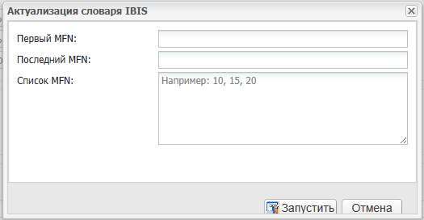
Рисунок 1 - Окно параметров актуализации словаря
Если параметры не заполнены, выполняется полный проход по БД: актуализируются записи, у которых установлены признаки неактуальности словаря или полнотекстовых данных.
Если указан диапазон или список MFN, выбранные записи актуализируются явно. Это повторяет поведение irbistool actualif для параметров -mf/-mt, -r и -l: запись может быть обработана даже тогда, когда до запуска она уже считалась актуальной.
При выполнении через очередь задача показывает прогресс по просмотренным MFN. Для больших БД это heartbeat длительного прохода: операция обрабатывает записи последовательно и не загружает MST/XRF, словарь или инвертированный файл целиком в память.

5. Параметры актуализации
Параметр | Назначение
Первый MFN | Начало диапазона записей. Аналог нижней границы -mf или начала диапазона -r в irbistool actualif.
Последний MFN | Конец диапазона записей. Если задан только первый MFN, обрабатывается одна запись.
Список MFN | Явный список номеров записей. Значения можно разделять пробелами, запятыми, точками с запятой или переводами строк.
Если одновременно указан список MFN и диапазон, приоритет имеет список MFN.
Поле Список MFN является безопасным интерфейсным аналогом содержимого файла для irbistool actualif -l: администратор передает сами номера MFN, а не путь к файлу на сервере. Это исключает запуск операции с произвольным серверным путем. Для очень больших списков MFN нужен отдельный безопасный upload, который сохранит загруженный файл во временную область и не позволит указать произвольный путь файловой системы.

6. Выполнение и контроль результата
После запуска задача появляется в очереди и открывается окно мониторинга. Для оценки длительности операции нужно учитывать полное время до завершения задачи, а не только время постановки задачи в очередь.
После завершения рекомендуется проверить:
- статус задачи в очереди;
- сообщения об ошибках;
- доступность БД;
- контрольные записи, которые входили в диапазон или список MFN;
- состояние словаря по контрольным терминам или штатной диагностикой индекса.

7. Ограничения и безопасность
Операции индексации могут менять индексные файлы и служебные признаки записей. Не запускайте их на рабочей БД без понимания объема операции и способа восстановления.
Для больших БД нельзя проектировать проверку или расширение операции через загрузку всей БД, MST/XRF, словаря или инвертированного файла в оперативную память. Обработка должна быть потоковой или пакетной, с ограниченным потреблением памяти и понятным прогрессом.
Загрузка списка MFN из файла в интерфейсе не должна использовать прямой путь к файлу на сервере. Если требуется обработать большой список, нужен специально реализованный upload, который не позволяет администратору передать произвольный путь файловой системы сервера.

Database/BulkOperations
﻿# Массовые операции с записями БД
Экспорт записей доступен из карточки Database через кнопку Управление БД… в меню Записи -> Экспорт записей…. Команда открывает окно параметров и по умолчанию ставит задачу Database/ExportRecords в очередь. Кнопка Запустить параллельно ставит задачу Database/ExportRecordsParallel с теми же параметрами и разбивает независимую часть работы на несколько дочерних queue-задач. Серверная задача не принимает произвольный путь выходного файла от пользователя: результат создается во внутреннем каталоге workdir/irbistool-export-records/<DB>/<ExportRunId>/records.iso или records.txt, рядом сохраняется exportrecords.manifest.json или exportrecords-parallel.manifest.json с отчетом выполнения. Для скачивания результата используется Database/DownloadExportRecords: страница заново проверяет права на БД и строит путь только по имени БД, идентификатору запуска и формату результата.
Массовые операции читают или изменяют большое число записей. Для рабочих БД их нужно запускать через очередь задач или административные сценарии с понятным журналом, контролем результата и ограниченным потреблением памяти.

1. Экспорт записей
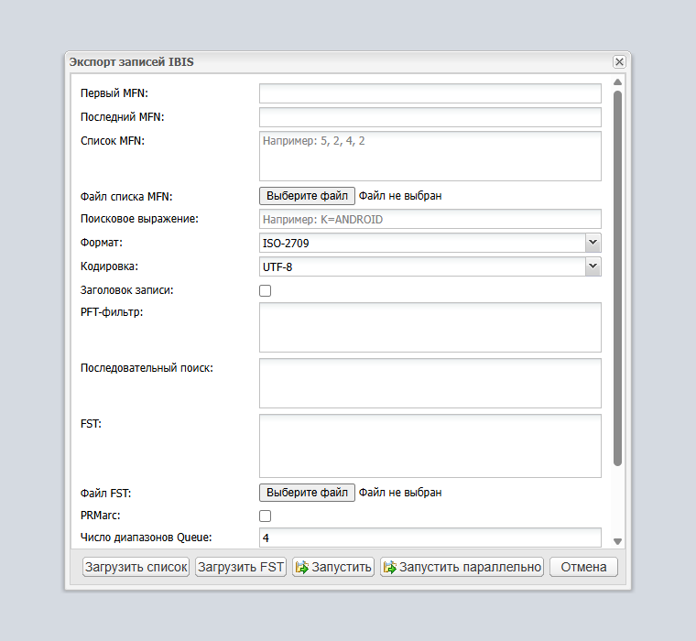
Рисунок 1 - Окно параметров экспорта записей
Метод Database/ExportRecords для провайдера DP_Irbis64Native выполняет потоковый экспорт записей и покрывает базовые сценарии команды irbistool export по диапазону MFN и по списку MFN в ISO-2709 и текстовом формате.
Поддержанные параметры текущего инкремента:
Параметр | Соответствие irbistool | Назначение
FileName | -f | Путь к выходному файлу на provider-level. При запуске из интерфейса путь формируется сервером во внутреннем workdir, а не принимается от пользователя.
MfnFrom | -mf или начало -r | Первый MFN диапазона. Если не задан, используется 1.
MfnTo | -mt или конец -r | Последний MFN диапазона. Если не задан, используется последний MFN БД.
MfnList | содержимое файла для -l | Явный список MFN. Порядок и повторы сохраняются. Если список задан, диапазон не используется.
MfnListUploadId | -l | Идентификатор предварительно загруженного файла списка MFN. Файл загружается через Database/UploadExportMfnList во внутренний workdir, затем при экспорте переносится в каталог конкретного запуска и читается потоково.
ExportFormat=iso | -iso | Формат ISO-2709.
ExportFormat=text | режим без -iso | Текстовый формат #tag: value с разделителем записи *****.
Encoding=utf-8 | режим по умолчанию | Запись UTF-8.
Encoding=windows-1251 или win | -win | Запись Windows-1251.
RecHeader=true | -hdr | Добавляет строку #0: <MFN>#<status> в текстовом формате. Для ISO не используется.
SearchExpression | -se | Поисковое выражение для выборки MFN. Простые выражения из одного индексного терма, например "K=ANDROID", экспортируются потоково через postings; сложные boolean-выражения передают в экспорт iterable MFN без построения полного массива результата.
SequentialExpression | -sc | Последовательный PFT-поиск по уже выбранным записям. Если выражение не начинается с IF, оно выполняется как условие IF ... then '1' FI, как в irbistool.
FormatFilter | -flt | PFT-фильтр записи. Запись экспортируется только если результат форматирования начинается с 1. В irbistool фильтр передается как имя PFT-файла; в Database/ExportRecords передается текст формата.
FstContent | -t | FST-преобразование записи перед экспортом. В irbistool передается имя/путь FST-файла; в Database/ExportRecords передается текст FST.
FstUploadId | -t | Идентификатор предварительно загруженного FST-файла. Файл загружается через Database/UploadExportFst во внутренний workdir, затем при экспорте переносится в каталог конкретного запуска и читается как текст FST.
PrMarc=true | PRMarc-ветка -t | Специальный MARC-режим FST-экспорта. В irbistool включается, когда имя FST содержит значение PRMARCFORMAT из INI; в Database/ExportRecords включается явным флагом, так как веб/API-вызов передает текст FST, а не произвольный серверный путь.
Chunks | - | Число дочерних диапазонов для Database/ExportRecordsParallel. Для обычного Database/ExportRecords параметр не влияет на выполнение.
CleanupRetentionDays | - | Число дней хранения старых каталогов результата этой БД. По умолчанию 14; 0 отключает очистку по возрасту.
CleanupMaxRuns | - | Максимальное число каталогов результата этой БД с учетом текущего запуска. По умолчанию 20; 0 отключает очистку по количеству запусков.
Экспорт выполняется последовательно по MFN и не загружает БД целиком в память. Логически и физически удаленные записи пропускаются так же, как в irbistool export. Слишком длинные поля обрезаются по ISO-ограничению до 9999 байт вместе с разделителем поля; поля с меткой больше 999 экспортируются через резервную метку 998 с префиксом 998:, что повторяет поведение RecIsoWriteBuf.
Текстовый экспорт повторяет поведение RecTextWrite: для БД формата 2018+ без FST записывает служебный GUID как строку #2147483647: ..., затем выводит поля в физическом порядке записи и завершает каждую запись строкой *****. В режиме RecHeader=true статусная строка строится как у irbistool -hdr: #0 для обычной записи или набор битов блокировки, неактуальности, логического удаления и неактуального полного текста.
Во время фонового экспорта action Database/ExportRecords передает callback прогресса в публичный метод Database::ExportRecords. Native provider обновляет прогресс по обработанным MFN и сообщает счетчики processed, read, exported и skipped в монитор очереди. Если callback возвращает отмену, временный файл результата не публикуется как готовый экспорт.
Если перед экспортом выполняется сложный SearchExpression, provider дополнительно отправляет heartbeat activity уже на стадии поиска по словарю и postings. Поэтому в очереди может обновляться описание операции до того, как начнут расти счетчики прочитанных и экспортированных записей. Отмена через callback прерывает и эту поисковую стадию; ошибка поиска возвращается как ошибка экспорта, а не как пустая выборка.
Параллельный экспорт через Database/ExportRecordsParallel использует тот же публичный путь Database::ExportRecords в дочерних задачах. Parent-задача разбивает диапазон MFN, inline-список MFN, загруженный список MFN или результат SearchExpression на части, запускает Database/ExportRecordsRange, а затем последовательно объединяет part-файлы в один итоговый файл. FormatFilter, SequentialExpression, FstContent, загруженный FST и PrMarc передаются дочерним задачам как параметры обычного экспорта; provider context остается внутри Database/DP_Irbis64Native. Для SequentialExpression с результатом BREAK parent оставляет в итоговом файле только части до первого chunk с BREAK включительно и игнорирует более поздние chunk-выходы, сохраняя порядок результата.
Параллельный режим полезен, когда чтение/форматирование записей заметно тяжелее накладных расходов Queue и доступно несколько worker-потоков. На малых диапазонах обычный экспорт может быть быстрее из-за затрат на постановку child-задач и merge. Параллельный экспорт не выполняет одновременную запись в БД: дочерние задачи пишут только свои временные part-файлы, а итоговый merge выполняется parent-задачей последовательно.
В интерфейсе нельзя принимать произвольный путь к серверному файлу списка MFN как прямой аналог irbistool export -l. Безопасный вариант - передавать сами значения MFN или использовать отдельный upload, который сохраняет файл во внутренний рабочий каталог операции.
Для больших списков MFN в окне есть поле загрузки файла. Кнопка Загрузить список отправляет файл в Database/UploadExportMfnList, получает MfnListUploadId и передает этот идентификатор в queue-задачу Database/ExportRecords. Загруженный файл не открывает произвольный server-side путь: при запуске экспорта он переносится в каталог результата как mfn-list.txt, а provider читает MFN построчно.
SearchExpression для простого одиночного терма использует потоковый postings-итератор и не формирует полный MFN-список перед экспортом. Для сложных boolean-выражений DP_Irbis64Native/Search возвращает внутренний iterator MFN: обычные наборы идут через компактный BitList, который перебирается по битам без toIntArray(), а координатные выражения выдают ключи уже построенного postings-набора. Это убирает отдельный полный массив MFN перед экспортом; для терабайтных БД все равно нужно отдельно проверять память и время сложных координатных запросов, потому что сами postings для операторов расстояния могут быть крупными.
Для координатных выражений без tag-квалификаторов X (G) Y и X (F) Y провайдер использует compact-путь: он строит результат как BitList MFN и не сохраняет полный массив postings в памяти. Такие же компактные пересечения применяются к цепочкам из простых (G)/(F) пар. Для широких пустых ./near-выражений с масками или усечением выполняется предварительная проверка глобального пересечения tag/occ; если пересечения нет, экспорт получает пустую выборку без materialization postings. Базовые tag-квалификаторы проверены на малой и большой БД; непустые сложные ./near` и сценарии, которым нужны сами postings, остаются предметом отдельной проверки на больших БД.
SequentialExpression применяется к каждой прочитанной записи после основной выборки диапазоном, списком или поиском. Это потоковая проверка без накопления MFN, но она требует чтения каждой записи выбранного диапазона, поэтому на больших БД ее стоимость линейна по числу проверяемых записей. Результат BREAK останавливает экспорт, как в irbistool.
FormatFilter выполняется после чтения текущей записи и до записи результата в файл. Фильтр не накапливает список MFN и не меняет потоковую модель экспорта, но время операции зависит от сложности PFT-формата и возможностей PHP-реализации Format64.
FstContent создает виртуальную экспортируемую запись по правилам FST. В текущем покрытии проверены простой сценарий 200 0 v200, сценарий с копированием непереформатированных полей 200 0 v200 + 0 0 '*', строка @included при наличии файла included.fst и реальные таблицы BUS2.FST, QueryToRec.fst, BUSU.FST из IBIS: результат совпадает с irbistool -t побайтно для ISO и text. При копировании 0 0 '*' исходные поля переносятся из raw-представления в физическом порядке записи, поэтому пустые подполя сохраняются. Значимые пробелы, возвращенные FST-форматом, не обрезаются. При FST-преобразовании текстовый экспорт не выводит GUID отдельной служебной строкой, что повторяет вызов RecTextWrite в irbistool с отключенным guid.
В исходниках irbistool есть общий загрузчик текстовых ресурсов LoadEmbededResourse, который разворачивает строки вида @name как включение соседнего ресурса с тем же расширением. Однако фактический путь команды export -t в irbis_server_proc.cpp читает FST через LookupFile(..., ".fst") и LoadFromFile, а вызов LoadEmbededResourse оставлен закомментированным. Поэтому Database/ExportRecords для export -t тоже не разворачивает строки @...: такие строки не являются FST-правилами и игнорируются парсером, что подтверждено compare-сценарием range-*-fst-at-line-ignored-*.
Если FST неудобно вставлять в поле FstContent, окно экспорта поддерживает безопасную загрузку файла. Кнопка Загрузить FST отправляет файл в Database/UploadExportFst, получает FstUploadId и передает его в queue-задачу. Загруженный FST не открывает произвольный server-side путь: при запуске экспорта файл переносится в каталог результата как export.fst, читается оттуда и фиксируется в exportrecords.manifest.json. Одновременно передавать FstContent и FstUploadId нельзя, чтобы избежать неоднозначного источника таблицы.
PrMarc=true повторяет специальную ветку irbistool для MARC FST: перед переформатированием во временную запись добавляется поле 1001 со значением ^A2, после FST-преобразования разделители подполей ^ заменяются на управляющий символ 0x1F, первое поле 999 удаляется из экспортируемых данных и используется для корректировки лидера ISO. В отличие от irbistool, где режим определяется именем FST-файла, в ИРБИС 128 режим включается явным параметром, потому что API принимает безопасный текст FST.
Перед созданием нового результата Database/ExportRecords очищает старые каталоги workdir/irbistool-export-records/<DB> по лимитам CleanupRetentionDays и CleanupMaxRuns. Очистка ограничена каталогом текущей БД и не затрагивает произвольные пути. Общий каталог _uploads, текущий ExportRunId и каталоги с именами вне whitelist не удаляются. В отчете задачи и manifest сохраняется блок Cleanup с числом просмотренных и удаленных каталогов.
Queue-запуск сохраняет тот же отчет, что и прямой action: количество прочитанных, экспортированных и пропущенных записей, размер файла, время, peak memory, DownloadUrl и блок Cleanup. Параллельный отчет дополнительно содержит childTasks, сведения о split-режиме, part-файлах, break/breakMfn для последовательного поиска и merge-статистику. Результат остается доступен для скачивания через Database/DownloadExportRecords.

2. План слияния БД
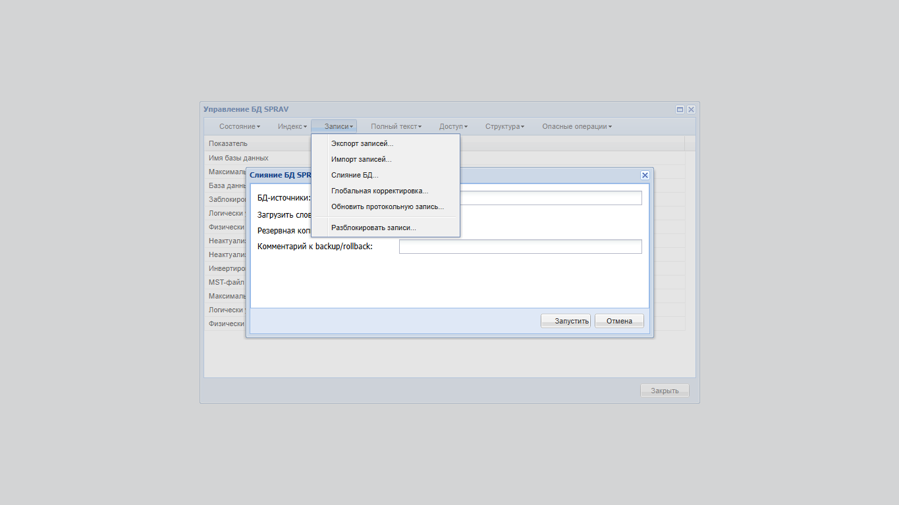
Рисунок 2 - Окно параметров слияния БД
Для подготовки будущей операции irbistool mergedb добавлен backend-метод Database/MergeDbDryRun. Он строит недеструктивный preflight-план слияния нескольких исходных БД в текущую БД-приемник, но не выполняет перенос записей, FT или словарей.
Database/MergeDbDryRun предназначен для диагностики и предварительной оценки. Отчет явно содержит dryRun=true, writePerformed=false и implemented=false, чтобы результат нельзя было принять за выполненное слияние.
Поддержанные параметры:
Параметр | Соответствие irbistool mergedb | Назначение
SourceDbNames | -src | Список исходных БД. Можно передать массив или строку со значениями через пробел, запятую или точку с запятой.
текущая Database | -dst | БД-приемник. Вызов идет через объект текущей БД, поэтому внешний код не обращается к provider context напрямую.
MergeDbDryRun запрещает ситуацию, когда БД-приемник входит в список исходных БД. Для каждой БД provider открывает файлы только в read-only-режиме, определяет MaxMfn, наличие embedded FT-БД, рассчитывает mfnShift и ftMfnShift, собирает известные файлы MST/XRF/CNT/N01/N02/L01/L02/IFP/ANY/PAR и оценивает объем backup/work/free-space. Оценка места является preflight-подсказкой для администратора и будущей queue-задачи; она не заменяет фактический backup перед destructive-операцией.
Пользовательская команда Записи -> Слияние БД… доступна из окна управления БД и запускает queue-задачу слияния для текущей БД-приемника. В форме видны только БД-источники, флажок загрузки словаря после слияния, подтверждение backup и комментарий к backup/rollback. Операция требует права EDIT, подтверждение backup, пустую БД-приемник и внутренний серверный допуск к destructive-режиму; без подтверждения backup action не запускается даже при прямом queue-вызове. Перед записью создается backup-manifest destination-файлов, записи переносятся raw append-путем без декодирования полей, физически удаленные MFN сохраняются как физически удаленные позиции destination, а при ошибке после записи выполняется восстановление backup. Текущий irbistool.exe mergedb на проверенном real-FT fixture не переносит embedded FT-записи, поэтому пользовательская форма также не показывает отдельный FT-copy режим. После записи выполняются post-merge проверки diagmfn, diagmstxrf, diagrec, diaglnk после загрузки словаря и, при наличии FT-стадии, diagrecft; результат возвращается в отчете задачи.
Dry-run дополнительно возвращает dictionaryPlan для будущей словарной стадии. Это план рабочих файлов и стадий export -> shift/sort -> load -> diaglnk; каталог irbistool-mergedb/<runId> при dry-run не создается, словарные файлы не пишутся и загрузка N01/L01/IFP не выполняется. Пользовательскую операцию слияния нельзя считать готовой только по этому плану: он нужен для последующего отдельного commit/rollback-проекта словарей.
Для следующего недеструктивного инкремента добавлен Database/MergeDbDictionaryDryRun. Метод создает workdir словарной стадии, формирует catalog term chunks для destination и source-БД, применяет cumulative MFN-shift к postings source-БД и строит общий terms-sorted.jsonl. Он не вызывает loaddict, не пишет N01/L01/IFP, возвращает writePerformed=false и destructiveLoadPerformed=false. Проверочный сценарий ARCH <- CMPL,RQST сформировал ненулевой sorted stream: 352 term rows, 381 postings; source CMPL получил shifted MFN 62..66, source RQST - 387..393 в диагностическом лимите первых 5 записей на БД. Это закрывает только подготовку shift/sort; destructive load, backup/rollback словарей и diaglnk остаются отдельной стадией.
Первый destructive load-gate словарей выполняется только на изолированной временной копии внутри tools/DP_Irbis64NativeMergeDbMstXrfPrototypeSelfTest.php. Тест строит sorted stream до полного MST/XRF merge, выполняет MST/XRF append на temp destination, сначала отменяет LoadIndexTermsCatalog через progress callback после начала stage-записи и проверяет, что committed N01/L01/IFP остались с исходными SHA1, затем загружает stream штатно. Успешная загрузка возвращает ненулевые счетчики dictTerms=5019, dictPostings=20936, проходит catalog-only DiagLnk, после чего N01/L01/IFP восстанавливаются из SHA1 baseline. Это подтверждает, что подготовленный поток можно загрузить после append-записей и что отмена до установки индекса не портит committed index files, но не заменяет production commit/rollback и не включает FT dictionary.
Расширенный compare tools/DP_Irbis64NativeMergeDbCompare.php ... --with-dictionary-load проверяет multi-source словарную ветку на временной native-копии: stream строится до MST/XRF append, загружается после append, затем выполняется native catalog-only DiagLnk и сканируются postings. Прогон CMPL,RQST -> SPRAV прошел с dictTerms=5975, dictPostings=22451, native diaglnk=ok, без postings на физически или логически удаленные записи. В той же проверке irbistool.exe mergedb завершился с кодом 0, но напечатал sorting error ... length=260, а его итоговый L01 не прошел DiagLnk; это документируется как дефект утилиты и не переносится в native-поведение.
Пользовательское окно намеренно не выводит исследовательские параметры переноса FT, частичного слияния, искусственных сбоев, настройки рабочих chunks/run-id и служебные флаги временных незарегистрированных копий. Эти режимы остаются только для self-test/compare. Отдельный FT-copy режим требует нового product gate.
Product decision по отдельному FT-copy режиму зафиксирован: в первом пользовательском UI mergedb не должен показывать отдельную опцию переноса embedded FT. По умолчанию режим остается совместимым с текущим irbistool.exe, который на проверенном real-FT fixture не переносит embedded FT-записи. Явный MergeFullText=true сохраняется только как internal/research-флаг для compare/self-test и будущего отдельного решения; он не должен попадать в пользовательскую форму без нового product gate.
Открытой остается внешняя зависимость от реального fragmented/old-version fixture: текущий стенд не содержит пригодной реальной БД такого класса, поэтому synthetic guard сохраняется как защита, но не считается полной заменой real fixture parity.
Проверка текущего preflight-инкремента выполняется скриптом tools/DP_Irbis64NativeMergeDbDryRunSelfTest.php. На стенде C:\i128\instances\irbis128.local\irbis64, сценарий ARCH <- IBIS вернул mfnShift=61, records=7228, requiredFreeBytes=168656996, dictionaryPlan и подтвердил отказ при dst внутри src; self-test также проверяет, что dictionaryPlan.workDir не создается при dry-run. Сценарий ARCH <- CMPL,RQST подтверждает cumulative mfnShift для нескольких source. Проверка MST/XRF prototype выполняется tools/DP_Irbis64NativeMergeDbMstXrfPrototypeSelfTest.php: сценарий на временных копиях CMPL -> SPRAV с лимитом 5 записей подтвердил отказ без AllowPrototypeWrite, отказ при недостатке свободного места до создания backup, rollback после искусственного сбоя InjectFailureAfterRecords=2, finalMaxMfn=6, успешные DiagMfn/DiagMstXrf/DiagRec, наличие post-merge diagnostics и совпадение raw-содержимого первой перенесенной записи после ожидаемой переписи leader. Для FT self-test создает synthetic embedded FT-пространства на временных копиях, подтверждает fullTextCopied=2 при полном prototype-run с явным MergeFullText=true и проверяет rollback main/FT snapshot при искусственном сбое InjectFailureAfterFullTextRecords=1 после записи основной части и первой FT-записи.
Пользовательская операция слияния выведена только в ограниченном режиме MST/XRF + catalog dictionary с обязательным backup-подтверждением и без FT-copy опции. Реальный fragmented/old-version coverage остается внешней fixture-зависимостью; при обнаружении такой БД destructive merge должен повторно пройти compare/preflight gates.
Rollback prototype merge удаляет не только восстановленные из backup файлы. Backup-manifest сохраняет снимки каталогов destination, где находятся резервируемые файлы, а rollback удаляет extra-файлы, появившиеся там после создания backup; счетчик возвращается как rollback.removedExtra. Self-test покрывает это через InjectExtraFileBeforeRollback=true после FT dictionary load, чтобы проверить восстановление состояния каталога, а не только замену известных файлов.
Для проверки Queue-пути добавлен action Database/MergeDbMstXrfPrototype и restore-test tools/DatabaseMergeDbQueueRestoreTest.php. Тест создает временные незарегистрированные копии source/destination в irbis64/datai, проверяет rollback после injected dictionary-load failure и затем успешный Queue-сценарий без injected failure. Повторный контрольный прогон CMPL -> SPRAV после включения BackupConfirmed создал rollback task 517281 со state=3, copied=323, dictionaryTerms=4308, rollbackRestored=11 и восстановлением 38 файлов snapshot; успешный task 517282 завершился state=2, copied=323, dictionaryTerms=4308, dictionaryPostings=7195, diaglnkOk=true, postMergeDiagnosticsOk=true. Action также передает ProgressCallback в Database::MergeDbMstXrfPrototype и отображает стадии preflight, backup, records, dictionary-load, diagnostics и complete через queue progress/heartbeat.
Расширенный compare без словарной загрузки выполнен на большей БД RPC -> SPRAV: MaxMfn=95900, структурно сравнено 95899 записей, native перенес 95899 записей без физически удаленных MFN, время native 4.232021 с против irbistool=24.588030 с. Этот прогон дополнительно закрыл проблему повторного открытия больших разреженных XRF-файлов: определение 8/12-байтового XRF теперь сбрасывает cache при смене формата и проверяет контрольные MFN дальше первых 100 записей.
Средний real-fixture compare со словарной загрузкой выполнен на IBIS -> SPRAV --with-dictionary-load: native перенес 7225 записей, сохранил 3 физически удаленных MFN, построил catalog dictionary на 14950 термов / 102887 postings и прошел DiagLnk; время native 6.905654 с. В этом сценарии текущий irbistool.exe завершает процесс с exit code 0, но сообщает result -401 / Inverted file error (Irbisinitpost) при копировании словаря IBIS и оставляет невалидный N01. Такое повреждение словаря считается дефектом утилиты и не переносится в native-реализацию.

3. Реорганизация MST/XRF
Команда Актуализация -> Реорганизовать MST/XRF… в окне Управление БД… запускает фоновую задачу Database/ReorgMasterFile для текущей БД. Это разрушающая операция над master file и XRF, поэтому перед запуском нужна актуальная резервная копия или заранее подготовленная тестовая копия БД.
Команда Актуализация -> Реорганизовать MST/XRF без удаленных записей… удаляет логически удаленные записи из физической структуры БД. Для провайдера DP_Irbis64Native она выполняется нативно: сервер создает рабочий каталог workdir/native-reorg-exclude-deleted/<DB>/reorg-..., сохраняет backup файлов БД, перестраивает MST/XRF без логически удаленных записей, затем пересоздает словарь. Результат запуска и параметры backup фиксируются в manifest.json в каталоге операции.
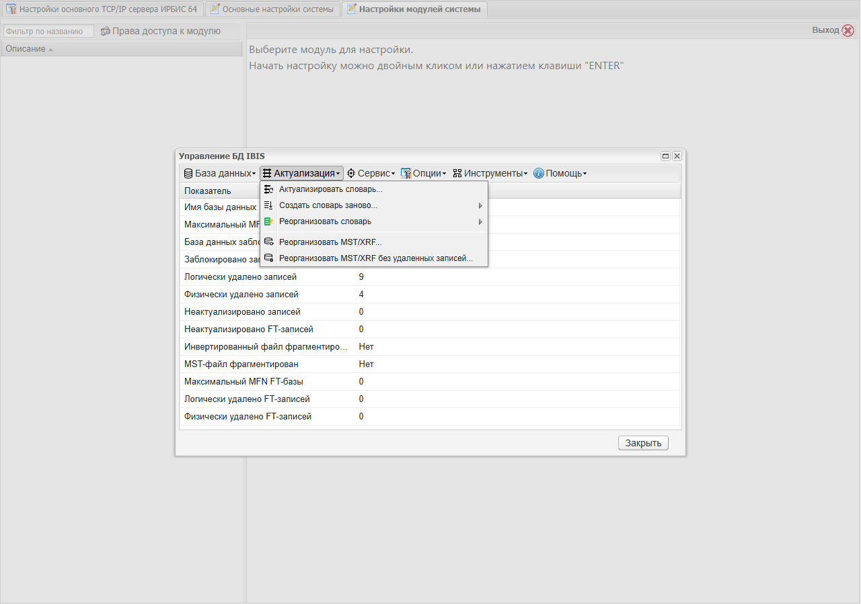
Рисунок 3 - Команда реорганизации MST/XRF без удаленных записей в меню Актуализация
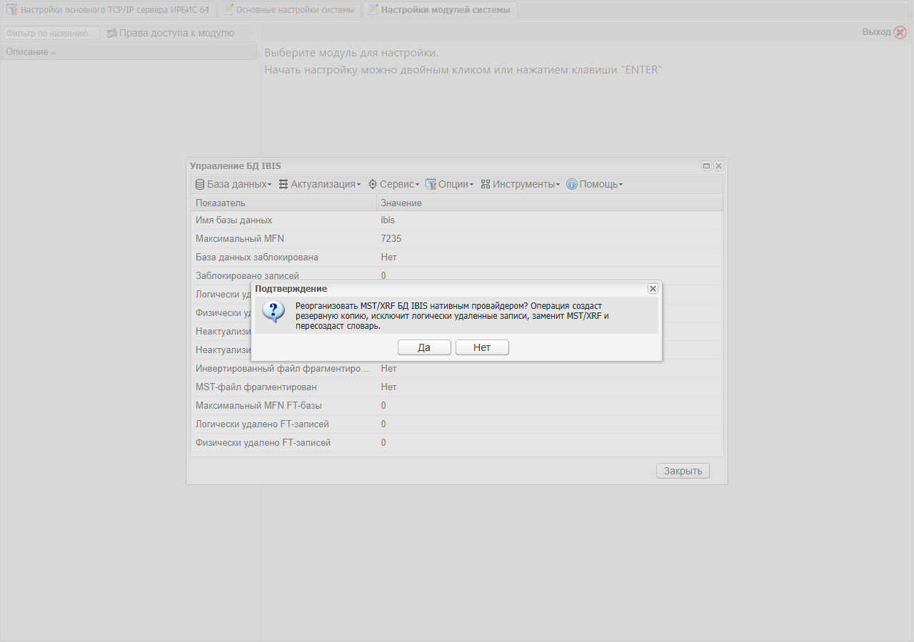
Рисунок 4 - Подтверждение нативной реорганизации MST/XRF без удаленных записей
Если нативная реорганизация MST/XRF завершилась успешно, задача возвращает сообщение Native MST/XRF reorganization and dictionary rebuild completed. Если MST/XRF перестроены, но пересоздание словаря завершилось ошибкой, задача помечается ошибочной и сообщает, что требуется повторная перестройка словаря. Для провайдеров без нативной поддержки или для обычной команды без исключения удаленных записей сохраняется путь через irbistool reorgmf / reorgexmf.
После выполнения операции администратор должен проверить состояние БД в том же окне командой База данных -> Обновить состояние и при необходимости выполнить диагностику MST/XRF и словаря. На рабочей БД нельзя запускать реорганизацию параллельно с импортом, глобальной корректировкой, слиянием БД или другой операцией, которая пишет в MST/XRF.

4. Глобальная корректировка
Глобальная корректировка доступна из карточки Database через кнопку Управление БД… в меню Записи -> Глобальная корректировка…. Окно ставит задачу Database/RunGlobalCorrection в очередь и предназначено для операций, которые изменяют записи.
Поддержанные параметры текущего инкремента:
Параметр | Соответствие irbistool global | Назначение
GblContent | -f | Текст GBL-задания. В интерфейсе можно ввести текст напрямую или загрузить GBL-файл во внутренний workdir. Произвольный server-side путь не принимается.
MfnFrom, MfnTo | -mf, -mt, -r | Диапазон MFN. Если выборка списком или поиском не задана, корректировка идет по диапазону, а при пустом конце диапазона - до последнего MFN БД.
MfnList, MfnListUploadId | -l | Список MFN текстом или загруженным файлом. Порядок и повторы сохраняются.
SearchExpression | -se | Поисковая выборка MFN. Для DP_Irbis64Native используется native MFN-итератор ReturnMfnIterable; для провайдеров без такого пути остается fallback через список MFN.
SequentialExpression | -sc | PFT-условие последовательного отбора. Проверяется по одной прочитанной записи, без загрузки всей БД в память. Если выражение не начинается с IF, оно нормализуется как условие IF ... then '1' FI.
Autoin | -a | Выполнять autoin при сохранении записей.
FLC | -c | Выполнять формально-логический контроль.
UpdateIndex | -u | Актуализировать словарь при сохранении.
ChunkSize | - | Размер пакета MFN, передаваемого в Database::DoGblForList.
Серверная функция Database/RunGlobalCorrection инкапсулирует выборку и вызывает существующий Database::DoGblForList; внешний UI/action слой не обращается к контексту провайдера напрямую. В native-режиме поисковая выборка перебирается как iterable MFN без построения отдельного полного массива результата. Результат задачи сохраняется в workdir/irbistool-global/<DB>/<RunId>/global.manifest.json; рядом создается журнал global.log, который можно скачать через Database/DownloadGlobalCorrectionLog. Для больших диапазонов параметр ChunkSize задает размер пакета MFN; по умолчанию используется 1000, верхний предел 10000. Progress обновляется периодически, чтобы сохранить heartbeat длительной операции без лишних вызовов на каждом MFN.
Соответствие базовых режимов проверяется сценарием tools/DP_Irbis64NativeGlobalCompare.php: на изолированных копиях IBIS результаты range, list, search, scan, update-index, базового NEWREC, NEWREC + -a и NEWREC + -c совпали с irbistool.exe global. Поисковый режим использовал ReturnMfnIterable, update-index подтвердил создание термина после -u/UpdateIndex, NEWREC подтвердил создание новой записи через GBL-блок, -a применил autoin.gbl к созданной записи, а -c пометил созданную запись логически удаленной по dbnflc.pft. Full-size benchmark на RPC, диапазон 1..95899, GBL ADD 901 'I128GLOBALFULLSIZE20260624', после оптимизации bulk-записи показал native 26.784726 с против irbistool=27.972823 с; peak memory PHP-процесса 14680064 байт.
Перед запуском на рабочей БД нужна актуальная резервная копия или выполнение на копии БД. Операция может изменить MST/XRF, создать новые записи через GBL и изменить состояние индекса при включенном UpdateIndex. Runtime/compare с irbistool.exe global должен выполняться на изолированной копии БД.
Очередь задач обеспечивает фоновое выполнение и мониторинг, но сама по себе не делает безопасной параллельную запись в одну БД. Для одной MST/XRF/IFP/N01/L01 массовые write-операции должны выполняться последовательно или через специально спроектированную схему с блокировками, временными файлами, последовательным merge/commit и проверенным rollback. Параллелизм уместен для независимых БД, read-only диапазонов, экспорта, диагностики и подготовительных стадий, которые не пишут одновременно в один набор файлов БД.

5. Обновление записи из протокола recupdate
Для backend-сценариев добавлен метод Database/RecUpdateProtocolRecord. Он принимает одну запись в протокольном формате irbistool recupdate: первая строка содержит mfn#status, вторая - 0#version, следующие строки - tag#value. Внешний UI/action слой должен вызывать именно Database, а не контекст провайдера напрямую.
В текущем инкременте пользовательского окна для этой операции нет. Метод предназначен для последующего подключения безопасной загрузки протокольного файла через очередь после UX-решения по backup/rollback и месту хранения отчетов.
Поддержанные режимы:
Параметр | Соответствие irbistool recupdate | Назначение
ProtocolContent | -if | Текст одной протокольной записи.
FileName | -if | Файл протокольной записи, разрешаемый через провайдер.
MstUpdate=true | -mstupdate | Записать запись в MST/XRF без актуализации словаря.
MstUpdate=true, IfUpdate=true | -mstupdate -ifupdate | Записать запись и актуализировать словарь.
Чистый режим recupdate -ifupdate не эмулируется. В проверенном irbistool.exe он возвращает REC_PHYS_DELETE (-605) для существующей записи и не обновляет индекс; исходный код ведет эту ветку через IrbisRecIfUpdateTime после DecodeRecord. Это зафиксировано как дефект/ограничение irbistool, а не как целевое поведение ИРБИС 128. Для актуализации существующей записи следует использовать Database/RecIfUpdate или Database/RecIfUpdateAll.
При актуализации индекса действует обязательный инвариант: логически удаленные (BIT_LOG_DEL) и физически удаленные (BIT_PHYS_DEL) записи не должны иметь postings в словаре. Это нужно, чтобы поисковая выдача не могла вернуть удаленную запись. Native-инвертор удаляет старые postings такой записи и не добавляет новые; это покрыто tools/DP_Irbis64NativeRecUpdateSelfTest.php.
Дополнительно DP_Irbis64Native/Search фильтрует MFN по XRF-флагам перед возвратом обычной выдачи и потокового ReturnMfnIterable. Это защищает пользовательскую выдачу, экспорт и глобальную корректировку по поисковой выборке от старых postings, которые могли остаться в неконсистентном индексе до актуализации или полной перестройки.
Соответствие проверяется сценарием tools/DP_Irbis64NativeRecUpdateCompare.php на изолированных копиях БД. Сценарий сравнивает -mstupdate и -mstupdate -ifupdate с DP_Irbis64Native/RecUpdateProtocolRecord, а чистый -ifupdate проверяет как диагностический отказ без применения ошибочной эмуляции к рабочей БД.

6. Импорт записей
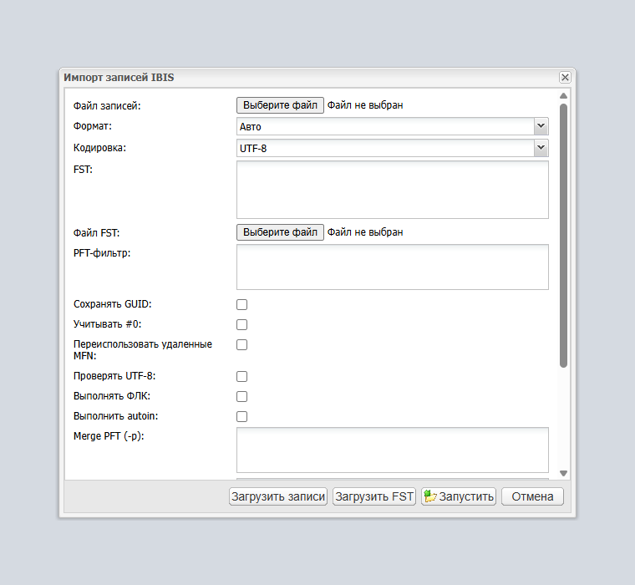
Рисунок 5 - Окно параметров импорта записей
Импорт записей доступен из карточки Database через кнопку Управление БД… в меню Записи -> Импорт записей…. Команда открывает окно параметров, позволяет безопасно загрузить файл записей и FST во внутренний каталог workdir/irbistool-import-records/<DB>/_uploads, требует подтверждения наличия резервной копии и затем ставит задачу Database/ImportRecords в очередь. Серверная задача не принимает произвольный путь к входному файлу от пользователя: при запуске загруженный файл переносится в каталог конкретного запуска workdir/irbistool-import-records/<DB>/<ImportRunId>/records.dat, рядом сохраняется importrecords.manifest.json с отчетом выполнения.
Во время фонового импорта Database/ImportRecords передает в Database/ImportFromFile callback прогресса. Native provider обновляет прогресс по фактически прочитанным байтам входного файла и сообщает текущие счетчики read/imported в монитор очереди. Это позволяет видеть heartbeat длительного импорта без загрузки всего файла в память.
Database/ImportRecords использует Database/ImportFromFile и покрывает реализованные provider-level сценарии irbistool import: ISO-2709, текстовый формат, CSV, FST-преобразование, -guid, -hdr, -flt, -pdel, -k и -c.
Поддержанные параметры текущего инкремента:
Параметр | Соответствие irbistool | Назначение
ImportUploadId | -f | Идентификатор предварительно загруженного файла записей. Файл загружается через Database/UploadImportRecords и переносится в каталог запуска.
BackupConfirmed=1 | требование ИРБИС 128 | Обязательное подтверждение, что перед импортом есть актуальная резервная копия БД и понятен сценарий отката. Без этого параметра Database/ImportRecords не запускает импорт.
BackupNote | журнал ИРБИС 128 | Комментарий оператора к резервной копии или откату; сохраняется в manifest.
ImportFormat=auto | автоопределение | Provider сам определяет ISO по 5-байтовой длине записи; остальные файлы считаются текстовыми, если явно не выбран CSV.
ImportFormat=iso | -iso | ISO-2709.
ImportFormat=text | режим без -iso | Текстовый формат #tag: value с разделителем *****.
ImportFormat=csv | -csv | CSV с разделителем ;, кавычками, "" и многострочными quoted values.
Encoding=utf-8 | режим по умолчанию irbistool | Чтение UTF-8.
Encoding=windows-1251 или win | -win | Чтение Windows-1251.
FstContent | -t | Текст FST-преобразования, выполняемого перед сохранением записи.
FstUploadId | -t | Идентификатор предварительно загруженного FST-файла. Файл загружается через Database/UploadImportFst, затем переносится в каталог запуска как import.fst и читается как текст FST.
Guid=true | -guid | Сохраняет служебный GUID 2147483647 из текстового импорта.
Header=true | -hdr | Учитывает строку #0 текстового импорта и позволяет сохранить MFN/статус для новой записи.
FormatFilter | -flt | PFT-фильтр импорта. Запись сохраняется только если результат форматирования начинается с 1.
PhysicalDeleted=true | -pdel | Для новых записей без MFN переиспользует физически удаленные MFN в XRF перед добавлением записей в конец БД.
CheckCoding=true | -k | Проверяет UTF-8 строк полей перед сохранением и отбрасывает записи с невалидной кодировкой.
UseFLC=true | -c | Выполняет формально-логический контроль через dbnflc.pft/настройку DbnFlc. Фатальная ошибка ФЛК сохраняет запись как логически удаленную, как в irbistool.
UseAutoin=true | -a | Выполняет autoin.gbl после чтения записи, FST и фильтра, но до ФЛК, проверки кодировки и записи.
MergePft | -p | PFT-ключ объединения: @<MFN>, имя PFT из файлов БД или inline PFT-текст. Целевая запись выбирается по MFN или первому posting терма.
MergeGbl | -g | Имя GBL из файлов БД или inline GBL-текст для коррекции импортируемой записи перед сохранением. Подтвержденный provider-level scope - коррекция текущей записи, NEWREC, NEWMFN '*' в той же БД и NEWMFN в другую БД на изолированном стенде; для побочных записей действует транзакционная rollback-группа, UseAutoin/UseFLC применяются к созданным GBL-записям перед их сохранением, а одиночная autoin-created каскадная запись сохраняется до родительской побочной записи.
ErrorLimit | - | Ограничивает число подробных ошибок в отчете.
MergeGblCreatedRecordDetailsLimit | - | Ограничивает число подробных элементов mergeGblCreatedRecordDetails в отчете для MergeGbl с побочными записями. Полный объем отражается в summary-полях mergeGblCreatedRecordDetailsTotal, mergeGblCreatedRecordDetailsOmitted и mergeGblCreatedRecordDetailsTruncated.
Импорт читает входной файл последовательно по одной записи и не загружает весь файл в память. ISO-2709 читается по 5-байтовой длине записи, text - до разделителя *****, CSV - по одной CSV-записи. Для append-import без FST, фильтра, ФЛК, autoin, merge и PhysicalDeleted provider использует одну bulk-транзакцию на поток записей; это включает CheckCoding=true, потому что проверка кодировки выполняется до записи и не создает побочных записей. В отчете это видно как bulkAppendTransaction=true. В отчете задачи фиксируются read, imported, filtered, flcRejected, flcWarnings, codingRejected, reusedPhysicalDeleted, bulkAppendTransaction, errors, seconds, peakMemory и параметры запуска.
importrecords.manifest.json является проверяемым артефактом запуска. В нем должны быть зафиксированы ImportRunId, исходный ImportUploadId, имя БД, формат импорта, кодировка, параметры запуска, подтверждение backup, комментарий к backup/rollback, путь рабочего каталога, путь перенесенного records.dat, путь import.fst при загрузке FST, provider-отчет со счетчиками, время выполнения, peakMemory и список ошибок в пределах ErrorLimit.
Фатальная ошибка ФЛК в irbistool не пропускает MFN: запись сохраняется как логически удаленная. Поэтому при UseFLC=true число импортированных записей включает такие MFN, а подробности нужно смотреть по счетчику flcRejected и протоколу задачи.
UI включает UseAutoin, MergePft и MergeGbl только после обязательного подтверждения backup. Эти режимы уже сверяются с irbistool на provider-level в ограниченных сценариях. Для MergeGbl runtime Queue path дополнительно проверен на IBIS3: задача 512930 передала MergeGbl=queue_mergegbl, provider вернул mergeGbl=true, mergeGblApplied=2, а импортированные записи получили контрольное поле 901. Provider-level compare дополнительно подтверждает NEWREC, NEWMFN '*' в той же БД и NEWMFN 'ARCH' в другую БД: побочная запись получает MFN перед основной или в целевой БД, счетчик mergeGblCreatedRecords=1, а mergeGblCreatedRecordDetails фиксирует DB/MFN/result. Сценарии MergeGbl NEWREC и MergeGbl NEWMFN 'ARCH' вместе с UseAutoin и UseFLC подтверждают применение autoin и ФЛК к побочной записи перед ее сохранением в контексте целевой БД; основная импортируемая запись после -g пишется напрямую, как у irbistool. Сценарий MergeGbl NEWREC вместе с UseAutoin и autoin-created записью подтверждает порядок cascade -> side -> main: autoin-created запись получает первый MFN, родительская побочная запись второй, основная импортируемая запись третий. Для ошибки основной записи после записи побочной действует native rollback-группа: отчет возвращает mergeGblRollbacks=1, mergeGblRollbackDetails, rolledBack=true в detail побочной записи, а MaxMfn исходной и целевой БД не меняется; это проверено и для cascade+side в одной БД. Для структурной ошибки GBL, например отсутствующего include, provider возвращает mergeGblErrorDetails, не импортирует запись и оставляет MaxMfn неизменным. Общая рекурсия/UpdList, сложные циклы autoin/GBL и полная совместимость error-протокола остается отдельной задачей до расширения UI-подсказок и rollback-регламента.
Перед запуском импорта на рабочей БД нужно иметь актуальный snapshot или файловую копию БД. Откат массового импорта означает восстановление этой копии, а не отмену queue-задачи. Поэтому окно импорта и серверная задача требуют BackupConfirmed=1; комментарий BackupNote используется как след в журнале запуска, но не заменяет саму резервную копию. Это особенно важно для PhysicalDeleted, Header, UseFLC и будущих UI-режимов autoin/MergePft/MergeGbl: операция может занять MFN, изменить MST/XRF и оставить записи с признаком неактуальности словаря.

7. Ограничения текущего покрытия
Оставшиеся работы по irbistool import: расширенный backup/rollback-регламент для опасных режимов, сложная семантика IrbisGblRec с рекурсией/UpdList, сложными циклами autoin/GBL, полным runtime error-протоколом и дальнейшая оптимизация сложных режимов на больших входных файлах. Первый enforcement-инкремент закрыт: Database/ImportRecords не запускается без BackupConfirmed=1, а manifest сохраняет BackupConfirmed и BackupNote. Provider-level compare уже покрывает -pdel, -k, -c, -a, простой -g, -g с NEWREC, -g -a -c с NEWREC, -g -a с NEWREC и одиночной autoin-created записью, -g с NEWMFN '*' в той же БД, -g с NEWMFN 'ARCH' в другую БД, -g -a -c с NEWMFN 'ARCH' и -p; пользовательский upload/queue smoke проверен на зарегистрированной пустой тестовой БД IBIS3; runtime Queue file-set compare простого text-import и runtime Queue pass-through MergeGbl проверены на IBIS3 с backup/restore. Full-size benchmark на RPC покрывает append, CheckCoding, UseAutoin, простой MergeGbl и MergeGbl NEWREC; для MergeGbl bulk-транзакция разрешается только если GBL не содержит NEWREC, NEWMFN или PUTLOG.
Оставшиеся работы по irbistool export: расширение FST-покрытия на крупные реальные конверсионные таблицы, проверка непустых сложных координатных -se и ./near на больших выдачах, длительное production-наблюдение политики хранения результатов и дальнейшие full-size performance-повторы на больших БД. Малые координатные сценарии (G) и (F), широкие пустые (G)/(F), цепочки простых (G)/(F), пустые broad ./near и базовые tag-квалификаторы уже включены в compare/probe/benchmark-покрытие без OOM; отдельная проверка больших выдач нужна из-за объема postings, который требуется операторам расстояния в непустых случаях. Строки FST-включений @... для export -t покрыты как игнорируемые текущим irbistool.exe, а не как разворачиваемые ресурсы. Обычный Queue smoke с финальным progress=1 и скачиванием результата проверен на IBIS; параллельный Queue-export покрыт runtime-сравнениями range/list/upload/search/filter/FST/SequentialExpression/BREAK, но требует production-наблюдения на реальных больших заданиях.

8. Проверка соответствия
Импорт проверяется скриптом tools/DP_Irbis64NativeImportRecordsCompare.php: он создает изолированные копии IBIS, а для cross-DB NEWMFN дополнительно копию ARCH, запускает irbistool.exe import и native provider на одинаковых входных данных, сравнивает MaxMfn, статусы MST/XRF и контрольные MFN, проверяет монотонные вызовы progress callback, а также выводит время выполнения. Для NEWREC/NEWMFN compare дополнительно проверяет mergeGblCreatedRecordDetails: целевую БД, MFN, тип и результат записи. Отдельный tools/DP_Irbis64NativeImportIsoSelfTest.php проверяет потоковое чтение форматов, счетчики и память на fixture; tools/DatabaseImportRecordsFileSetCompare.php проверяет action-like перенос upload в run-dir, manifest и файловый набор БД/индекса. tools/DatabaseImportRecordsQueueFileSetCompare.php запускает реальную queue-задачу Database/ImportRecords на зарегистрированной IBIS3, сравнивает IFP/N01/L01 с irbistool, структурно проверяет MST/XRF, проверяет pass-through MergeGbl и восстанавливает backup БД. Последний runtime Queue запуск 512930 дал mergeGbl=true, mergeGblApplied=2, read=2, imported=2, errors=0. Provider-level merge-gbl-newrec и merge-gbl-newmfn дали created=1, createdMfn=7229, mainMfn=7230, maxMfn=7231; merge-gbl-newrec-autoin-cascade подтвердил каскадную запись autoin перед родительской побочной записью: created=2, cascadeMfn=7229, sideMfn=7230, mainMfn=7231; merge-gbl-cascade-rollback подтвердил откат cascade+side при ошибке основной записи: imported=0, errors=1, rollbacks=1, details=2, maxMfn=7229; merge-gbl-newmfn-alt подтвердил запись побочной записи в ARCH: createdMfn=62, mainMfn=7229, sourceMaxMfn=7230, targetMaxMfn=63; merge-gbl-newmfn-alt-autoin-flc подтвердил autoin/ФЛК для побочной записи в ARCH: tool=0.045231s, native=0.006041s, sideAutoin=1, sideFlcRejected=1. Full-size benchmark выполняется tools/DP_Irbis64NativeImportRecordsBenchmark.php на копиях RPC: последний точечный запуск RPC merge-gbl-newrec импортировал 95 899 ISO-записей и создал 95 899 побочных записей; irbistool=82.921497s, native 114.512541s, mergeGblApplied=95899, mergeGblCreatedRecords=95899, mergeGblCreatedRecordDetailsTotal=95899, mergeGblCreatedRecordDetailsOmitted=94899, errors=0, порядок MFN side -> main подтвержден на контрольных парах. Более простые сценарии на RPC: append irbistool=14.721969s, native 15.934656s; CheckCoding=true irbistool=14.741732s, native 17.069861s; UseAutoin=true irbistool=18.244962s, native 17.257069s; простой MergeGbl irbistool=17.579352s, native 17.735132s, mergeGblApplied=95899. Runtime upload+queue smoke дополнительно проверен задачей 506589 на IBIS3: загружен текстовый файл 55 байт, импортирована 1 запись, задача завершилась с progress=1.
Для проверки используется tools/DP_Irbis64NativeExportRecordsCompare.php. Скрипт создает изолированную копию IBIS, запускает irbistool.exe export для диапазона -mf 1 -mt 5, списка -l <file>, поисковой выборки -se "K=ANDROID", сложной boolean-выборки -se "K=ANDROID" + "K=JAVA", координатных выборок -se "K=ANDROID" (G) "K=ПРОГРАММИРОВАНИЕ" и -se "K=ANDROID" (F) "K=ПРОГРАММИРОВАНИЕ", последовательного поиска -sc "p(v700)", фильтра -flt с PFT if p(v700) then '1' fi, FST-преобразования -t с FST 200 0 v200, @included + 200 0 v200 при наличии included.fst, 200 0 v200 + 0 0 '*', PRMarc FST и реальными BUS2.FST, QueryToRec.fst, BUSU.FST из IBIS, ISO, текстового формата и -hdr, выполняет native-экспорт и сравнивает выходные файлы побайтно для UTF-8 и -win. Скрипт также проверяет монотонные вызовы progress callback. Runtime-проверка дополнительно подтверждает upload FST через Database/UploadExportFst, перенос export.fst в каталог результата, прямой запуск с реальной BUS2.FST, queue smoke 506577 с progress=1 и скачивание итогового records.iso. Массовая проверка cleanup выполняется отдельным tools/DatabaseExportRecordsCleanupSelfTest.php в изолированном tools/tmp: тестирует CleanupMaxRuns, CleanupRetentionDays, сохранение _uploads и пропуск невалидных имен каталогов.
Для SearchExpression с квалификатором поля, например K=ANDROID/1200 или K=II/1200, ИРБИС 128 использует полноценный provider-level поиск и экспортирует найденные записи. Текущий irbistool.exe для того же export -se "K=ANDROID/1200" на тестовой копии IBIS возвращает found: 0 и пустой файл, хотя native search на той же БД находит 5 MFN. На большой копии RPC (MAXMFN=95899) сценарий export -se "K=II/1200" дал native-результат 380 записей, 360109 байт, SHA1 b7ddde18465661b17e539a14422047f27dcd26e3, native wall-clock 0.018332 с и peak memory 6291456, а текущий irbistool.exe снова вернул found: 0 и пустой файл. Это зафиксировано как дефект irbistool, а не как целевое поведение: Database/ExportRecords не эмулирует пустой результат утилиты.
Для непустого near-выражения A=$ $ A=$ ИРБИС 128 также не повторяет ошибочную пустую выдачу irbistool. На копии RPC native search/export возвращает 80037 записей, 73678991 байт, SHA1 d65a8763c23851d2942b73ef277c9b3f9cb5b74f; прямой irbistool.exe export -se "A=$ $ A=$" на той же копии печатает OpenDB MORPH -400, found: 0 и создает пустой файл. Это документируется как дефект утилиты. Same-term near, включая цепочки вроде A=$ $ A=$ $ A=$, обрабатывается через BitList без загрузки координатных postings; цепочный сценарий сверяется с irbistool побайтно. Для более сложных непустых distance-сценариев остается требование дальнейшей streaming/batched оптимизации на очень больших БД.
Непустой dot/near-поиск также проверяется на реальных full-size сценариях: K=ABRISS . K=ABRISSE и K=ABRISS $ K=ABRISSE на копии RPC экспортируют две записи, 1706 байт, SHA1 330c7b1a4e810acd5db7063e1f1b6a48e5a3028a, и совпадают с irbistool побайтно. Широкие и сложные dot/near-выражения остаются отдельным направлением оптимизации.
Для широкого same-term dot K=$ . K=$ ИРБИС 128 использует потоковый поиск соседних позиций и не загружает postings целиком в память. На копии RPC native-экспорт возвращает все 95899 записей и SHA1 полного ISO bf27c5dd78576d75e784e914e192baef0183364c; текущий irbistool.exe для того же выражения печатает found: 0 и создает пустой файл, что документируется как дефект утилиты.
Для широкого same-term near K=$ $ K=$ native-поиск также возвращает все 95899 записей без загрузки postings в память. Текущий irbistool.exe для этого выражения также печатает found: 0; ИРБИС 128 это ошибочное поведение не эмулирует.
Для широких выражений с разными термами, например K=A$ . K=AB$, K=A$ $ K=AB$, K=A$ . K=AB$ . K=B$ и K=A$ $ K=AB$ $ K=B$, поиск выполняется пакетно: postings потоково раскладываются во временные bucket-файлы по MFN, затем каждый bucket сравнивается отдельно. Это позволяет проверять координаты tag/occ/cnt без загрузки всего словаря, IFP или полного списка postings в оперативную память. Временные каталоги создаются во временной папке процесса и удаляются после завершения операции.
Цепочки . и $ с несколькими термами проверяются как единое multi-term выражение: для . учитывается порядок терминов и позиционный сдвиг, для $ - общее окно близости внутри одного mfn/tag/occ. Текущий irbistool.exe export -se для broad-chain выражений вида K=A$ . K=AB$ . K=B$ и K=A$ $ K=AB$ $ K=B$ на контрольной копии RPC возвращает результат, совпадающий с более коротким K=A$ $ K=AB$, то есть схлопывает цепочку. Это зафиксировано как дефект утилиты; Database/ExportRecords выполняет полную проверку цепочки и не повторяет это поведение.
Контрольный запуск подтвердил совпадение байтов:
- диапазон ISO, UTF-8: tool=0.035659s, native=0.006353s, bytes=58529;
- диапазон ISO, Windows-1251: tool=0.036535s, native=0.006975s, bytes=55466;
- список MFN 5,2,4,2 ISO, UTF-8: tool=0.035955s, native=0.004803s, bytes=57296;
- список MFN 5,2,4,2 ISO, Windows-1251: tool=0.037988s, native=0.005394s, bytes=54136;
- поиск "K=ANDROID" ISO, UTF-8: tool=0.038528s, native=0.005715s, bytes=83977;
- поиск "K=ANDROID" ISO, Windows-1251: tool=0.052685s, native=0.007024s, bytes=80189;
- координатный поиск "K=ANDROID" (G) "K=ПРОГРАММИРОВАНИЕ" ISO, UTF-8: tool=0.047647s, native=0.004550s, bytes=69373;
- координатный поиск "K=ANDROID" (F) "K=ПРОГРАММИРОВАНИЕ" ISO, UTF-8: tool=0.052216s, native=0.003300s, bytes=42348;
- диапазон text, UTF-8: tool=0.036923s, native=0.005163s, bytes=153209;
- диапазон text, Windows-1251: tool=0.037962s, native=0.006627s, bytes=150146;
- список MFN 5,2,4,2 text, UTF-8: tool=0.036567s, native=0.004315s, bytes=148557;
- список MFN 5,2,4,2 text, Windows-1251: tool=0.038580s, native=0.005963s, bytes=145397;
- поиск "K=ANDROID" text, UTF-8: tool=0.052798s, native=0.005605s, bytes=181565;
- поиск "K=ANDROID" text, Windows-1251: tool=0.052160s, native=0.007698s, bytes=177777;
- координатный поиск "K=ANDROID" (G) "K=ПРОГРАММИРОВАНИЕ" text, UTF-8: tool=0.046096s, native=0.005168s, bytes=138238;
- координатный поиск "K=ANDROID" (F) "K=ПРОГРАММИРОВАНИЕ" text, UTF-8: tool=0.051635s, native=0.003429s, bytes=96708;
- диапазон text с -hdr, UTF-8: tool=0.035488s, native=0.005537s, bytes=153245;
- диапазон text с -hdr, Windows-1251: tool=0.037342s, native=0.006114s, bytes=150182.
- диапазон ISO с -flt, UTF-8: tool=0.036937s, native=0.007300s, bytes=44400;
- диапазон ISO с -flt, Windows-1251: tool=0.035915s, native=0.006292s, bytes=41862;
- диапазон text с -flt, UTF-8: tool=0.037150s, native=0.005704s, bytes=130118;
- диапазон text с -flt, Windows-1251: tool=0.037340s, native=0.006063s, bytes=127580.
- диапазон ISO с -sc, UTF-8: tool=0.036590s, native=0.005404s, bytes=44400;
- диапазон ISO с -sc, Windows-1251: tool=0.037808s, native=0.006295s, bytes=41862;
- диапазон text с -sc, UTF-8: tool=0.037484s, native=0.005794s, bytes=130118;
- диапазон text с -sc, Windows-1251: tool=0.037145s, native=0.006918s, bytes=127580.
- диапазон ISO с -t, UTF-8: tool=0.036779s, native=0.006045s, bytes=755;
- диапазон ISO с -t, Windows-1251: tool=0.037879s, native=0.006361s, bytes=518;
- диапазон text с -t, UTF-8: tool=0.036483s, native=0.005317s, bytes=659;
- диапазон text с -t, Windows-1251: tool=0.038025s, native=0.005266s, bytes=422.
- диапазон ISO с -t и игнорируемой строкой @included, UTF-8: tool=0.039280s, native=0.005319s, bytes=755;
- диапазон ISO с -t и игнорируемой строкой @included, Windows-1251: tool=0.038718s, native=0.005098s, bytes=518;
- диапазон text с -t и игнорируемой строкой @included, UTF-8: tool=0.039035s, native=0.005380s, bytes=659;
- диапазон text с -t и игнорируемой строкой @included, Windows-1251: tool=0.039430s, native=0.005222s, bytes=422.
- диапазон ISO с -t и 0 0 '*', UTF-8: tool=0.037051s, native=0.006561s, bytes=58529;
- диапазон ISO с -t и 0 0 '*', Windows-1251: tool=0.036713s, native=0.007373s, bytes=55466;
- диапазон text с -t и 0 0 '*', UTF-8: tool=0.035603s, native=0.006914s, bytes=152997;
- диапазон text с -t и 0 0 '*', Windows-1251: tool=0.035840s, native=0.008078s, bytes=149934.
- диапазон ISO с PRMarc -t, UTF-8: tool=0.050255s, native=0.006493s, bytes=58554;
- диапазон ISO с PRMarc -t, Windows-1251: tool=0.052016s, native=0.007353s, bytes=55491;
- диапазон text с PRMarc -t, UTF-8: tool=0.050885s, native=0.006735s, bytes=153006;
- диапазон text с PRMarc -t, Windows-1251: tool=0.051195s, native=0.007627s, bytes=149943.
- диапазон ISO с реальной BUS2.FST, UTF-8: tool=0.036608s, native=0.006170s, bytes=411;
- диапазон ISO с реальной BUS2.FST, Windows-1251: tool=0.036693s, native=0.005925s, bytes=305;
- диапазон text с реальной BUS2.FST, UTF-8: tool=0.037038s, native=0.006156s, bytes=307;
- диапазон text с реальной BUS2.FST, Windows-1251: tool=0.037035s, native=0.005403s, bytes=201.
- диапазон ISO с реальной QueryToRec.fst, UTF-8: tool=0.037942s, native=0.005100s, bytes=104;
- диапазон text с реальной QueryToRec.fst, UTF-8: tool=0.038900s, native=0.005932s, bytes=28;
- диапазон ISO с реальной BUSU.FST, UTF-8: tool=0.038899s, native=0.019659s, bytes=168;
- диапазон text с реальной BUSU.FST, UTF-8: tool=0.039693s, native=0.005130s, bytes=64.
Для больших БД проверку производительности нужно выполнять на отдельном full-size стенде. Операция должна оставаться потоковой: нельзя читать весь MST, XRF, список записей или выходной ISO-файл в оперативную память.

Полнотекстовые операции и фасетный кеш
Раздел фиксирует текущее состояние работ по операциям irbistool для полнотекстовых данных и фасетов. Часть операций уже доступна из окна управления БД, остальные остаются в плане реализации и требуют отдельного стенда с PDF/FT-данными.

1. Текущий статус
emptyftdb уже доступна как операция очистки embedded FT-БД. Она очищает полнотекстовую БД и снимает признаки неактуальности FT-записей в основной БД потоковым проходом.
cells доступна как команда Индекс -> Построить facet cache в окне Управление БД…. Операция запускается через очередь, работает через Database и DP_Irbis64Native, строит файлы <db>.cell0 и <db>.cell1...N по списку префиксов из <db>.cells и добавляет служебные индексные facet-термины =<facet>....
delcells представлена командой Индекс -> Пересобрать текстовые facet-термины. Это не простое удаление файлов: операция пересобирает текстовый <db>.cell из уже существующих индексных facet-терминов и удаляет эти термины из native-индекса. Compare на копии IBIS подтверждает сценарий cells -> delcells; runtime-smoke очереди на IBIS3 проверяет маршрут и progress, но из-за малого размера БД не заменяет функциональный compare на копии IBIS. Остается performance-инкремент.
ftinput доступна как команда Полный текст -> Ввести PDF/FT файлы… в окне Управление БД…. Операция запускается через очередь, принимает только относительные имена или пути внутри разрешенных PAR-путей 10/11 и выполняется через Database/DP_Irbis64Native.
pdfclean доступна как команда Полный текст -> Очистить PDF…. Операция принимает один или несколько PDF через загрузку файлов, при необходимости принимает пароль PDF, запускается через очередь, пишет результат во внутренний workdir и отдает очищенный PDF через страницу скачивания. Если результатов несколько, скачивается ZIP-архив. Произвольные server-side -src и -dst в интерфейсе не используются.
ftcache доступна как команда Полный текст -> Построить кеш страниц…. Операция запускается через очередь, работает по PDF-ссылкам из записей БД, поддерживает диапазон MFN, список MFN, поисковое выражение, последовательный отбор и режим удаления кеша. Пользовательский интерфейс не принимает произвольные server-side пути к PDF или каталогу кеша.
lucene не реализуется в управлении БД по принятому решению: команда условная, не относится к текущему native MST/XRF/IFP/embedded FT покрытию.

2. ftinput
Операция вводит PDF как полнотекстовые записи. В irbistool источник задается параметром -src: это может быть файл, каталог или маска PDF. Относительные пути ищутся относительно пути полнотекстов из PAR-файла БД.
Для каждого PDF создается запись через модельное поле 955, затем применяется формат из настройки AddText_ShablonPFT. После этого выполняется проверка через DBNFLC. Запись сохраняется без обычной актуализации индекса и получает отдельную обработку признака актуальности FT.
В ИРБИС 128 команда Полный текст -> Ввести PDF/FT файлы… принимает список файлов: по одному имени или относительному пути в строке. Абсолютные пути и выход из разрешенных каталогов не допускаются. Файлы должны находиться в каталоге БД или в каталоге полнотекстов, заданных PAR-путями 10/11.
Если файл еще не размещен на сервере, его можно загрузить из окна операции кнопкой Загрузить. Загрузка принимает PDF/TXT, проверяет право EDIT, вычисляет PAR 11 внутри Database, запрещает upload, если PAR 11 находится вне каталога БД, и сохраняет файл в подкаталог __i128_ftinput_uploads/<uploadId>/. В очередь передается только относительный путь, например __i128_ftinput_uploads/ftinput-.../sample.pdf; произвольный server-side путь пользователь не задает.
По умолчанию операция повторяет подтвержденный результат текущего irbistool.exe ftinput: создает новую основную запись с 955^A и не создает FT-страницы немедленно. Отдельный параметр Сразу создать FT-страницы включает расширенный native-режим ИРБИС 128; его нужно применять только на подготовленной копии или после резервного копирования, потому что он дополнительно изменяет embedded FT-БД. На контрольной копии IBIS этот режим создал 14 FT-страниц для одного PDF, поэтому перед запуском на рабочей БД нужно учитывать рост embedded FT-БД и время извлечения текста из PDF.
Операция возвращает отчет по каждому файлу: исходное имя, найденный путь, MFN созданной записи и код результата. При запуске через очередь монитор показывает progress по обработанным файлам. Runtime-smoke и runtime upload+queue smoke проверены на тестовой IBIS3 с backup/restore: задачи завершились успешно, создали тестовую запись и после проверки БД была восстановлена.

3. ftcache
Операция строит или удаляет кеш страниц и текста PDF. Она работает только для БД формата 2018+ с открытой embedded FT-БД. Имя PDF берется из поля, заданного настройками PDF_FileName_Tag и PDF_FileName_Tag_Subfield; по умолчанию это 955^A.
Выборка записей поддерживает диапазон MFN, список MFN, поисковое выражение и последовательный отбор. При режиме удаления удаляется папка кеша конкретного PDF. При построении кеша учитываются настройки хранения страниц и текста, включая STORE_PAGES_IN_CASH, STORE_TXT_PAGES_IN_CASH, USE_PDF_MD5_IN_CASH и PDFPassword.
В ИРБИС 128 операция реализована через Database/FtCache и native-контекст DP_Irbis64Native. Провайдер берет PDF только из записи БД и разрешенных PAR-путей 10/11, строит кеш в workdir/cashdir, по умолчанию создает текстовые страницы и может отдельно кешировать PDF-страницы. Режим удаления удаляет только рассчитанный каталог конкретного PDF внутри cashdir.
Проверка tools/DP_Irbis64NativeFtCacheSelfTest.php C:\i128\instances\irbis128.local\irbis64 IBIS создала для MFN 3 (Android_Deit.pdf) 560 текстовых страниц в workdir/cashdir\IBIS\..., затем режим удаления удалил рассчитанный каталог кеша. Пиковая память на проверке составила 4194304 байта.
Strict compare tools/DP_Irbis64NativeFtCacheCompare.php C:\i128\instances\irbis128.local\irbis64 IBIS 3 C:\i128\instances\irbis128.local\irbis64 проверяет шесть режимов: TXT cache, PDF-page cache, TXT/PDF cache с USE_PDF_MD5_IN_CASH, TXT cache с PDFPassword, PDF-page cache с PDFPassword и удаление кеша. В каждом режиме сравниваются 562 файла кеша; TXT-файлы сравниваются по содержимому, PDF-страницы - семантически по PDF header, количеству страниц и извлеченному тексту, потому что разные генераторы PDF могут давать разные байты при одинаковой странице.
Последний полный compare подтвердил совместимость и скорость на контрольном PDF: TXT native 2.420413 с против irbistool 2.089918 с; PDF native 18.174650 с против 11.560173 с; TXT+MD5 native 2.541461 с против 8.530224 с; PDF+MD5 native 17.513354 с против 18.015668 с; TXT+password native 2.641426 с против 3.420287 с; PDF+password native 17.624182 с против 26.388908 с. Для PDF-page cache с паролем native один раз расшифровывает PDF во временный файл и затем режет страницы быстрым mutool merge; временный файл удаляется после обработки и при отмене.
Для больших БД операция должна выполняться через очередь с прогрессом по MFN и страницам PDF. Нельзя заранее загружать полный список записей, страниц или кеш-файлов в память.

4. cells и delcells
Фасеты управляются файлами рядом с инвертированным файлом БД. Список facet-префиксов хранится в <db>.cells.
cells строит facet cache: проходит словарь по каждому префиксу из <db>.cells, применяет лимиты MAX_POSTINGS_NUMBER_IN_CELL и MAX_LENGTH_CELL_TERM, создает текстовый рабочий <db>.cell, бинарные <db>.cell1...N и копию <db>.cell0. После построения временный <db>.cell применяется к native-индексу как набор служебных терминов =<facet>... и удаляется. Запуск из ИРБИС 128 выполняется через очередь из окна Управление БД….
delcells по названию выглядит как удаление, но фактически пересобирает временный <db>.cell из уже существующих индексных facet-терминов и удаляет точные postings этих терминов из native-индекса. Поэтому в интерфейсе эту операцию нельзя описывать как простую очистку файлов без пояснения результата.
Текущий GetFasets в DP_Irbis64Native читает готовые <db>.cells и <db>.cellN. CreateFacetCells добавляет управляемое построение этих файлов через Database; UI и другие модули не обращаются к provider context напрямую.
Проверка CreateFacetCells и RebuildFacetCellTerms выполняется на копии БД скриптом tools/DP_Irbis64NativeFacetCellsCompare.php. Для IBIS подтверждено побайтное совпадение <db>.cell0 с результатом irbistool.exe cells; бинарные <db>.cellN совпадают по размеру и множеству пар MFN/tag. У части бинарных файлов порядок пар может отличаться, потому что irbistool сортирует их нестабильным qsort только по MFN, без сравнения tag при равных MFN.
В проверенном сценарии CreateFacetCells добавляет 646 индексных facet-терминов =<facet>... по эталонному <db>.cell0, а RebuildFacetCellTerms удаляет эти 646 терминов из native-индекса. Временный <db>.cell после применения к индексу удаляется.
Диагностическое расхождение irbistool: после irbistool.exe cells и после irbistool.exe delcells текущий PHP-ридер native-провайдера видит только один служебный facet-термин из 646 ожидаемых по <db>.cell0. Исходный код irbistool при этом вызывает служебную актуализацию facet-терминов. Это поведение не переносится в ИРБИС 128 как целевое; оно фиксируется как отдельный диагностический вопрос или возможная несовместимость инкрементальной правки словаря C++-утилитой с текущим PHP-ридером.

5. pdfclean
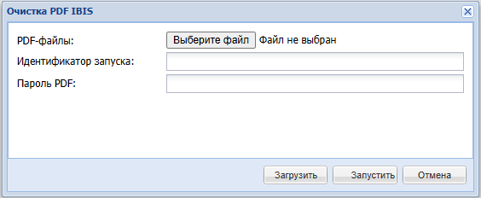
Рисунок 1 - Окно очистки PDF
В irbistool операция принимает один PDF, каталог или маску PDF и пишет очищенные PDF в отдельный каталог результата с теми же именами файлов. Параметр -i фактически не используется; учитывается пароль из настройки PDFPassword.
В ИРБИС 128 текущий инкремент реализован как безопасная файловая queued-операция для PDF-файлов. Пользователь загружает файлы в окно операции; вход сохраняется только во внутренний workdir irbistool-pdfclean/_uploads/<uploadId>/input, результат пишется только в irbistool-pdfclean/<runId>/output и скачивается через контролируемую страницу Database/DownloadPdfCleanResult. Если очищен один PDF, страница скачивания возвращает PDF; если очищено несколько PDF, возвращается ZIP-архив. Если PDF защищен паролем, пароль можно указать в поле операции; он передается только в обработку и не записывается в отчет результата. Произвольные server-side -src, -dst, маски и каталоги в интерфейсе использовать нельзя.
Проверочный self-test на Пример PDF-файла.pdf подтвердил создание PDF-результата с header %PDF-; irbistool.exe pdfclean на том же входном файле также создает корректный PDF, совпадающий с native-результатом по размеру и SHA1. Для проверки PDFPassword self-test создает зашифрованный PDF, запускает native PdfClean с паролем и irbistool.exe pdfclean -i с настройкой MAIN/PDFPassword; оба результата имеют header %PDF- и одинаковый размер. Runtime upload+queue smoke через Apache подтвердил загрузку одного PDF, выполнение очереди и скачивание результата. Batch-smoke подтвердил загрузку двух PDF, обработку обоих файлов и скачивание ZIP-архива. Password-smoke подтвердил обработку зашифрованного PDF с переданным паролем.

6. Требования к реализации
- запускать длительные операции через очередь;
- показывать progress/heartbeat и журнал результата;
- не использовать provider context за пределами Database и provider-модуля;
- не загружать БД, словарь, списки MFN, PDF или кеши целиком в память;
- перед операциями, меняющими FT-БД, facet-файлы или PDF-результаты, работать на копии БД либо фиксировать backup и способ восстановления;
- сравнивать результат с irbistool.exe на одинаковом стенде: файлы кеша, facet-файлы, записи FT-БД, поисковые/фасетные результаты и время выполнения.

Редактор схемы БД
Редактор схемы БД предназначен для настройки типов записей и рабочих листов выбранной базы данных. Он открывается из карточки БД в административном разделе через действие Редактор схемы БД.
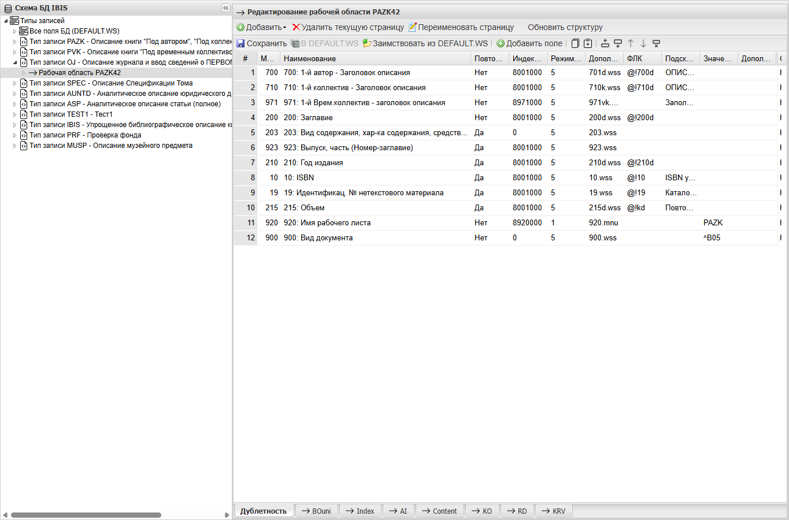
Рисунок 1 - Редактор схемы БД
В левой части окна показано дерево схемы. Корневой узел Типы записей открывает таблицу соответствий между кодом типа записи из поля 920, наименованием типа и назначенной рабочей областью .ws. Узел Все поля БД (DEFAULT.WS) открывает общий рабочий лист DEFAULT.WS, из которого можно заимствовать поля для рабочих листов конкретных типов записей.
Узлы отдельных типов записей, например журнальный тип, показывают назначенный рабочий лист и количество записей этого типа в БД. Если нужно проверить данные для журнала, найдите записи по виду или типу документа 02, затем сопоставьте их с нужным типом записи в дереве редактора.

1. Редактирование типов записей
Для редактирования списка типов записей выберите корневой узел Типы записей. В правой части окна откроется таблица Типы записей БД.
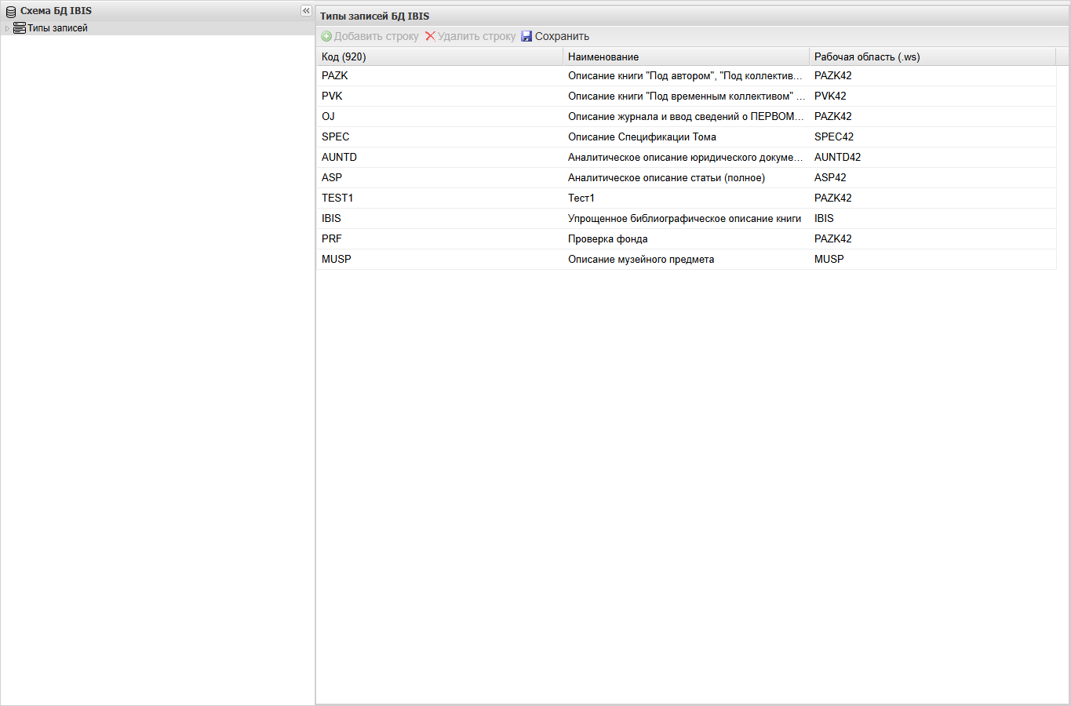
Рисунок 2 - Редактирование типов записей БД
Каждая строка таблицы задает связь между библиографической записью и рабочим листом:
- Код (920) - значение поля 920, по которому система определяет тип записи;
- Наименование - отображаемое описание типа записи в дереве редактора;
- Рабочая область (.ws) - имя рабочего листа без расширения .ws, который будет использоваться для записей этого типа.
Кнопка Добавить строку создает новую строку в таблице типов. В ней нужно заполнить код, понятное наименование и имя рабочей области. Кнопка Удалить строку удаляет выбранный тип записи из таблицы. Кнопка Сохранить записывает изменения в меню типов записей и обновляет дерево схемы.
При изменении кода типа записи учитывайте, что он должен совпадать с данными в поле 920 существующих записей. Если код изменен только в схеме, а записи продолжают хранить старое значение, редактор и формы ввода будут сопоставлять такие записи с прежним типом или не найдут ожидаемую настройку.
Поле Рабочая область (.ws) можно использовать повторно для нескольких типов записей. Например, разные типы могут ссылаться на один рабочий лист, если набор страниц и полей для них совпадает.

2. Страница выбранного типа записи
При выборе конкретного типа записи в дереве открывается информационная страница этого типа.
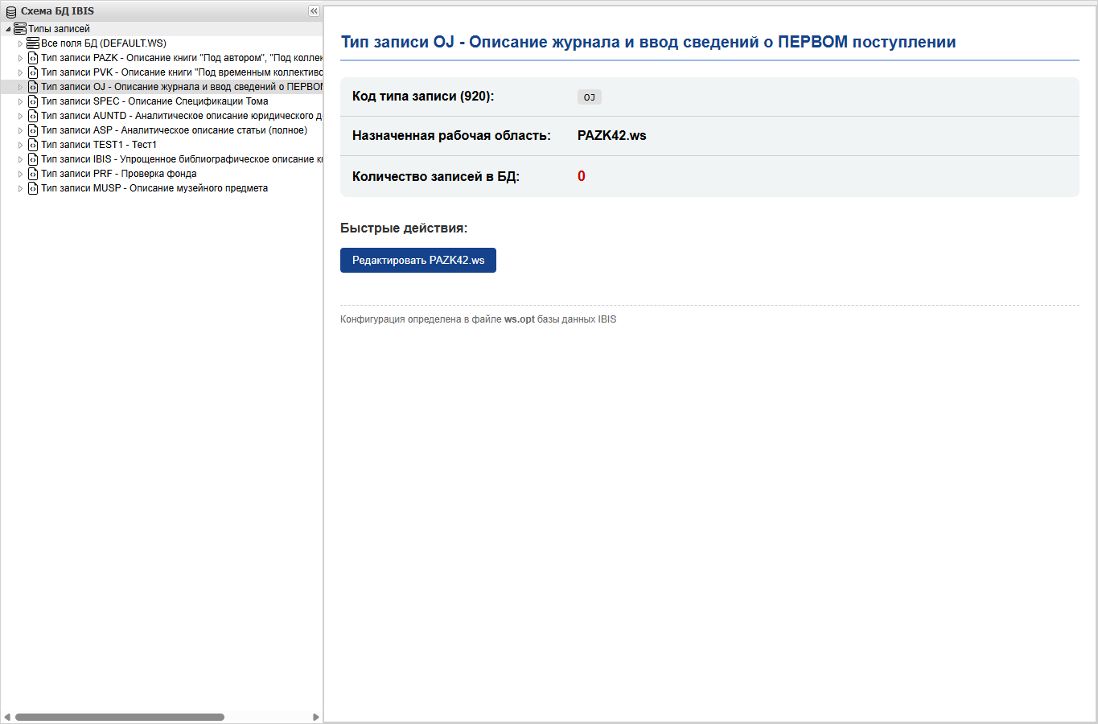
Рисунок 3 - Страница выбранного типа записи
Страница показывает:
- код типа записи из поля 920;
- назначенную рабочую область .ws;
- количество записей выбранного типа в БД;
- быстрый переход к редактированию назначенного рабочего листа;
- файл ws.opt, из которого получена связь типа записи и рабочей области.
Эта страница удобна для проверки настройки перед редактированием. Если счетчик записей равен нулю, проверьте, что в записях указан ожидаемый код типа и что для нужного вида документа найден правильный тип записи. Для журнальных документов ориентируйтесь на поиск по виду или типу документа 02 и на назначенный рабочий лист журнального типа.
Кнопка Редактировать .ws раскрывает узел типа записи и открывает назначенную рабочую область. Такой переход не меняет данные сам по себе, он только переводит редактор к таблице страниц и полей рабочего листа.

3. Редактирование рабочих листов
При выборе рабочей области редактор показывает страницы рабочего листа и таблицу полей активной страницы. Для каждого поля доступны метка, наименование, признак повторяемости, режим ввода, файл дополнительной информации, форматно-логический контроль, подсказка, значение по умолчанию и дополнительные параметры.
На панели рабочего листа доступны основные операции:
- добавление новой страницы с полями;
- добавление вложенного рабочего листа;
- удаление и переименование текущей страницы;
- обновление структуры после изменений;
- сохранение изменений рабочего листа;
- перенос выбранных полей в DEFAULT.WS;
- заимствование полей из DEFAULT.WS.
Страница рабочего листа состоит из вкладок. Обычная вкладка содержит таблицу полей. Вкладка вложенного рабочего листа открывает внутри текущего редактора другой .ws со своим набором страниц и полей.

4. Заимствование полей из DEFAULT.WS
Кнопка Заимствовать из DEFAULT.WS открывает окно со списком полей общего рабочего листа.
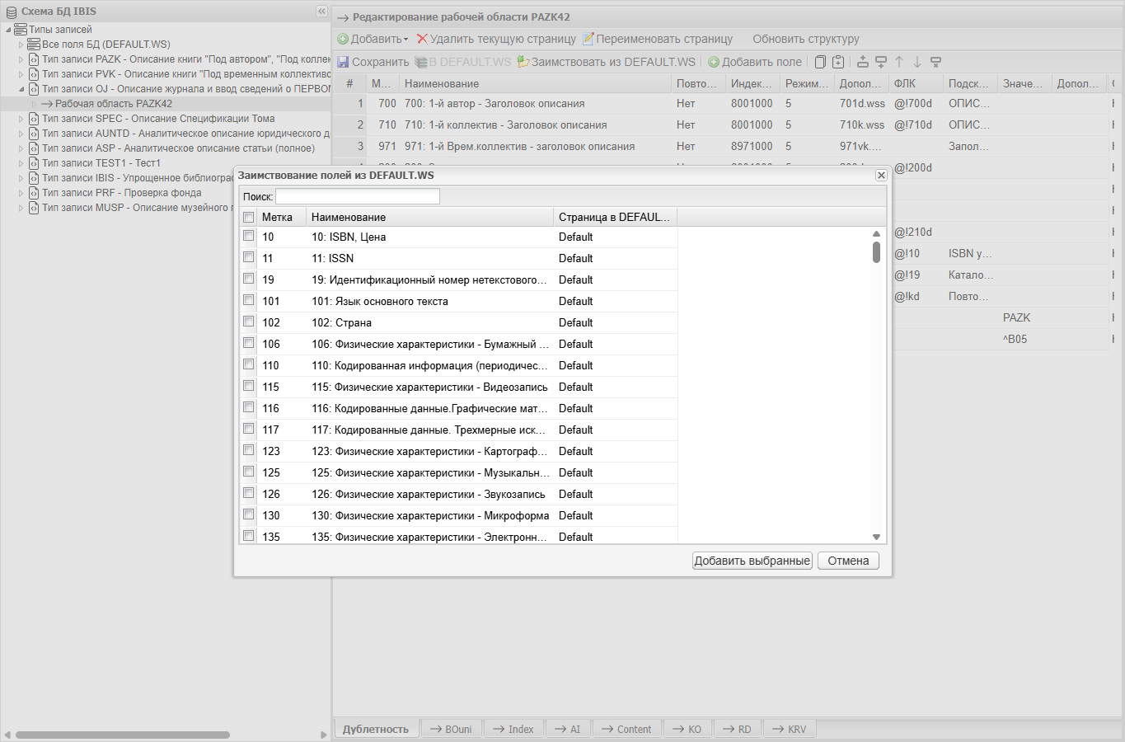
Рисунок 4 - Заимствование полей из DEFAULT.WS
Окно содержит строку Поиск, таблицу доступных полей и кнопки Добавить выбранные и Отмена. Поиск фильтрует список по метке поля и по наименованию. В таблице отображаются метка, наименование и страница общего рабочего листа, на которой поле находится в DEFAULT.WS.
Чтобы добавить поля в текущую страницу рабочего листа:
- откройте нужный рабочий лист и активируйте страницу, куда нужно вставить поля;
- нажмите Заимствовать из DEFAULT.WS;
- найдите поля по метке или фрагменту наименования;
- отметьте нужные строки в списке;
- нажмите Добавить выбранные;
- проверьте добавленные строки в таблице текущей страницы и сохраните рабочий лист.
При заимствовании копируются основные параметры поля: метка, наименование, повторяемость, индекс контекстной помощи, режим ввода, дополнительная информация, ФЛК, подсказка, значение по умолчанию и другие свойства, которые хранятся в описании поля. После добавления поле становится частью текущего рабочего листа и может быть отредактировано независимо от исходной записи в DEFAULT.WS.
Кнопка В DEFAULT.WS работает в обратном направлении. Она становится доступна после выбора строк в текущей таблице и добавляет выбранные поля в общий рабочий лист, чтобы их можно было повторно использовать в других рабочих областях.

5. Вложенные рабочие листы
Вложенный рабочий лист используется, когда часть формы ввода нужно вынести в отдельный .ws и подключать как страницу внутри другого рабочего листа. В редакторе такие вкладки помечаются как переходы к другому рабочему листу. При выборе вложенной вкладки внутри текущей области открывается новый редактор со своей панелью действий, страницами и таблицей полей.
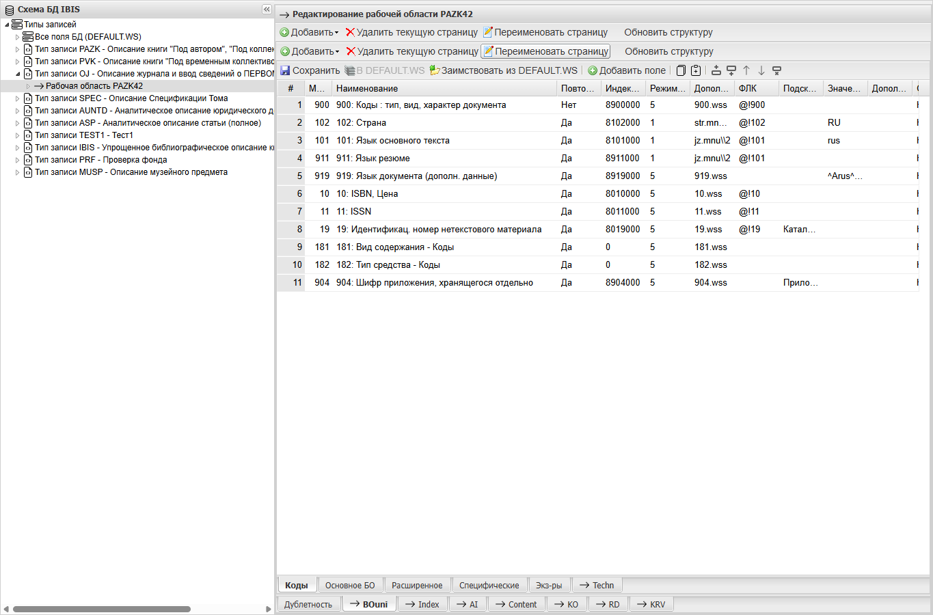
Рисунок 5 - Вложенный рабочий лист
На скриншоте внутри рабочей области PAZK42 открыта вложенная вкладка BOuni. У вложенного рабочего листа есть собственные страницы Коды, Основное БО, Расширенное, Специфические, Экз-ры и вложенный лист Techn. Родительские вкладки PAZK42 остаются доступными в нижней части окна, поэтому можно вернуться к другим страницам родительского рабочего листа без повторного выбора узла в дереве.
Чтобы добавить вложенный рабочий лист, используйте меню Добавить и выберите пункт Вложенный рабочий лист (WS). В появившемся окне укажите имя файла рабочего листа без символа @; редактор сохранит ссылку на него как страницу с префиксом @. Например, при вводе AUTH в рабочем листе появится вложенная страница @AUTH.
Для вложенной страницы доступны те же операции, что и для обычной: ее можно переименовать, удалить, обновить структуру и сохранить изменения. При переименовании вложенного рабочего листа сохраняйте префикс @, потому что он отличает ссылку на другой .ws от обычной страницы с полями.
Вложенные рабочие листы удобно использовать для повторяемых блоков формы: библиографическое описание, индексация, искусственный интеллект, сведения о содержании, краеведение и другие группы полей могут храниться в отдельных .ws и подключаться к нескольким рабочим областям.
Перед удалением вложенной страницы проверьте, не используется ли соответствующий .ws в других типах записей. Удаление страницы из текущего рабочего листа убирает ссылку из этой схемы, но сам вложенный рабочий лист может оставаться нужным для других рабочих областей.

6. Особенности настройки
Редактор изменяет файлы схемы выбранной БД: меню типов записей, ws.opt, рабочие листы .ws и связанные страницы. Перед изменением рабочей области убедитесь, что открыта нужная база данных и выбран правильный тип записи.
После изменения справочников, форматов, MNU-файлов или рабочих листов может потребоваться очистить кэшированные данные БД в административной карточке базы данных, чтобы остальные рабочие места начали использовать обновленную схему.

